Муниципальное общеобразовательное бюджетное учреждение Ащебутакская средняя общеобразовательная школа

Утверждаю
Директор школы:
Туружанов А.А.

Рабочая программа курса внеурочной деятельности
«Химия в быту»
«Точка Роста»

Рабочую программу составила Умербаева Г.-Г.Ж.
учитель химии

2022 г.

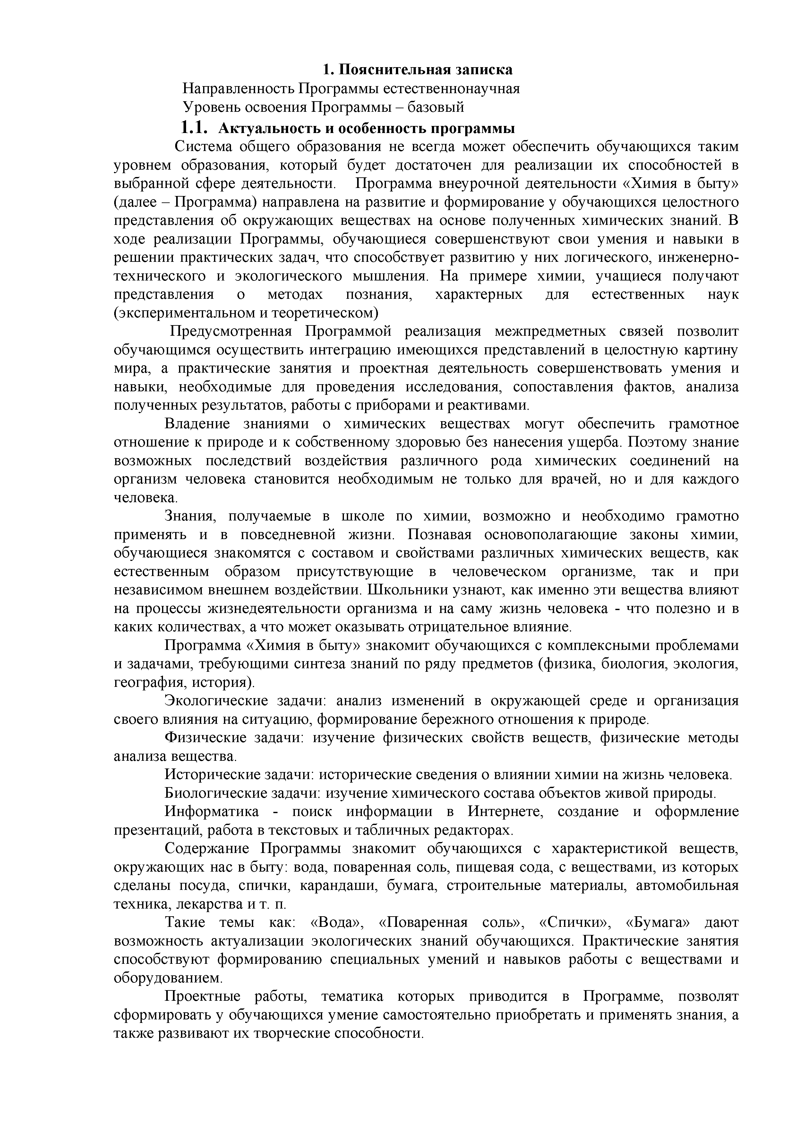
- Пояснительная записка Направленность Программы естественнонаучная Уровень освоения Программы - базовый

Актуальность и особенность программы
Система общего образования не всегда может обеспечить обучающихся таким уровнем образования, который будет достаточен для реализации их способностей в выбранной сфере деятельности. Программа внеурочной деятельности «Химия в быту» (далее - Программа) направлена на развитие и формирование у обучающихся целостного представления об окружающих веществах на основе полученных химических знаний. В ходе реализации Программы, обучающиеся совершенствуют свои умения и навыки в решении практических задач, что способствует развитию у них логического, инженерно­ технического и экологического мышления. На примере химии, учащиеся получают представления о методах познания, характерных для естественных наук (экспериментальном и теоретическом)
Предусмотренная Программой реализация межпредметных связей позволит обучающимся осуществить интеграцию имеющихся представлений в целостную картину мира, а практические занятия и проектная деятельность совершенствовать умения и навыки, необходимые для проведения исследования, сопоставления фактов, анализа полученных результатов, работы с приборами и реактивами.
Владение знаниями о химических веществах могут обеспечить грамотное отношение к природе и к собственному здоровью без нанесения ущерба. Поэтому знание возможных последствий воздействия различного рода химических соединений на организм человека становится необходимым не только для врачей, но и для каждого человека.
Знания, получаемые в школе по химии, возможно и необходимо грамотно применять и в повседневной жизни. Познавая основополагающие законы химии, обучающиеся знакомятся с составом и свойствами различных химических веществ, как естественным образом присутствующие в человеческом организме, так и при независимом внешнем воздействии. Школьники узнают, как именно эти вещества влияют на процессы жизнедеятельности организма и на саму жизнь человека - что полезно и в каких количествах, а что может оказывать отрицательное влияние.
Программа «Химия в быту» знакомит обучающихся с комплексными проблемами и задачами, требующими синтеза знаний по ряду предметов (физика, биология, экология, география, история).
Экологические задачи: анализ изменений в окружающей среде и организация своего влияния на ситуацию, формирование бережного отношения к природе.
Физические задачи: изучение физических свойств веществ, физические методы анализа вещества.
Исторические задачи: исторические сведения о влиянии химии на жизнь человека. Биологические задачи: изучение химического состава объектов живой природы.
Информатика - поиск информации в Интернете, создание и оформление презентаций, работа в текстовых и табличных редакторах.
Содержание Программы знакомит обучающихся с характеристикой веществ, окружающих нас в быту: вода, поваренная соль, пищевая сода, с веществами, из которых сделаны посуда, спички, карандаши, бумага, строительные материалы, автомобильная техника, лекарства и т. п.
Такие темы как: «Вода», «Поваренная соль», «Спички», «Бумага» дают возможность актуализации экологических знаний обучающихся. Практические занятия способствуют формированию специальных умений и навыков работы с веществами и оборудованием.
Проектные работы, тематика которых приводится в Программе, позволят сформировать у обучающихся умение самостоятельно приобретать и применять знания, а также развивают их творческие способности.

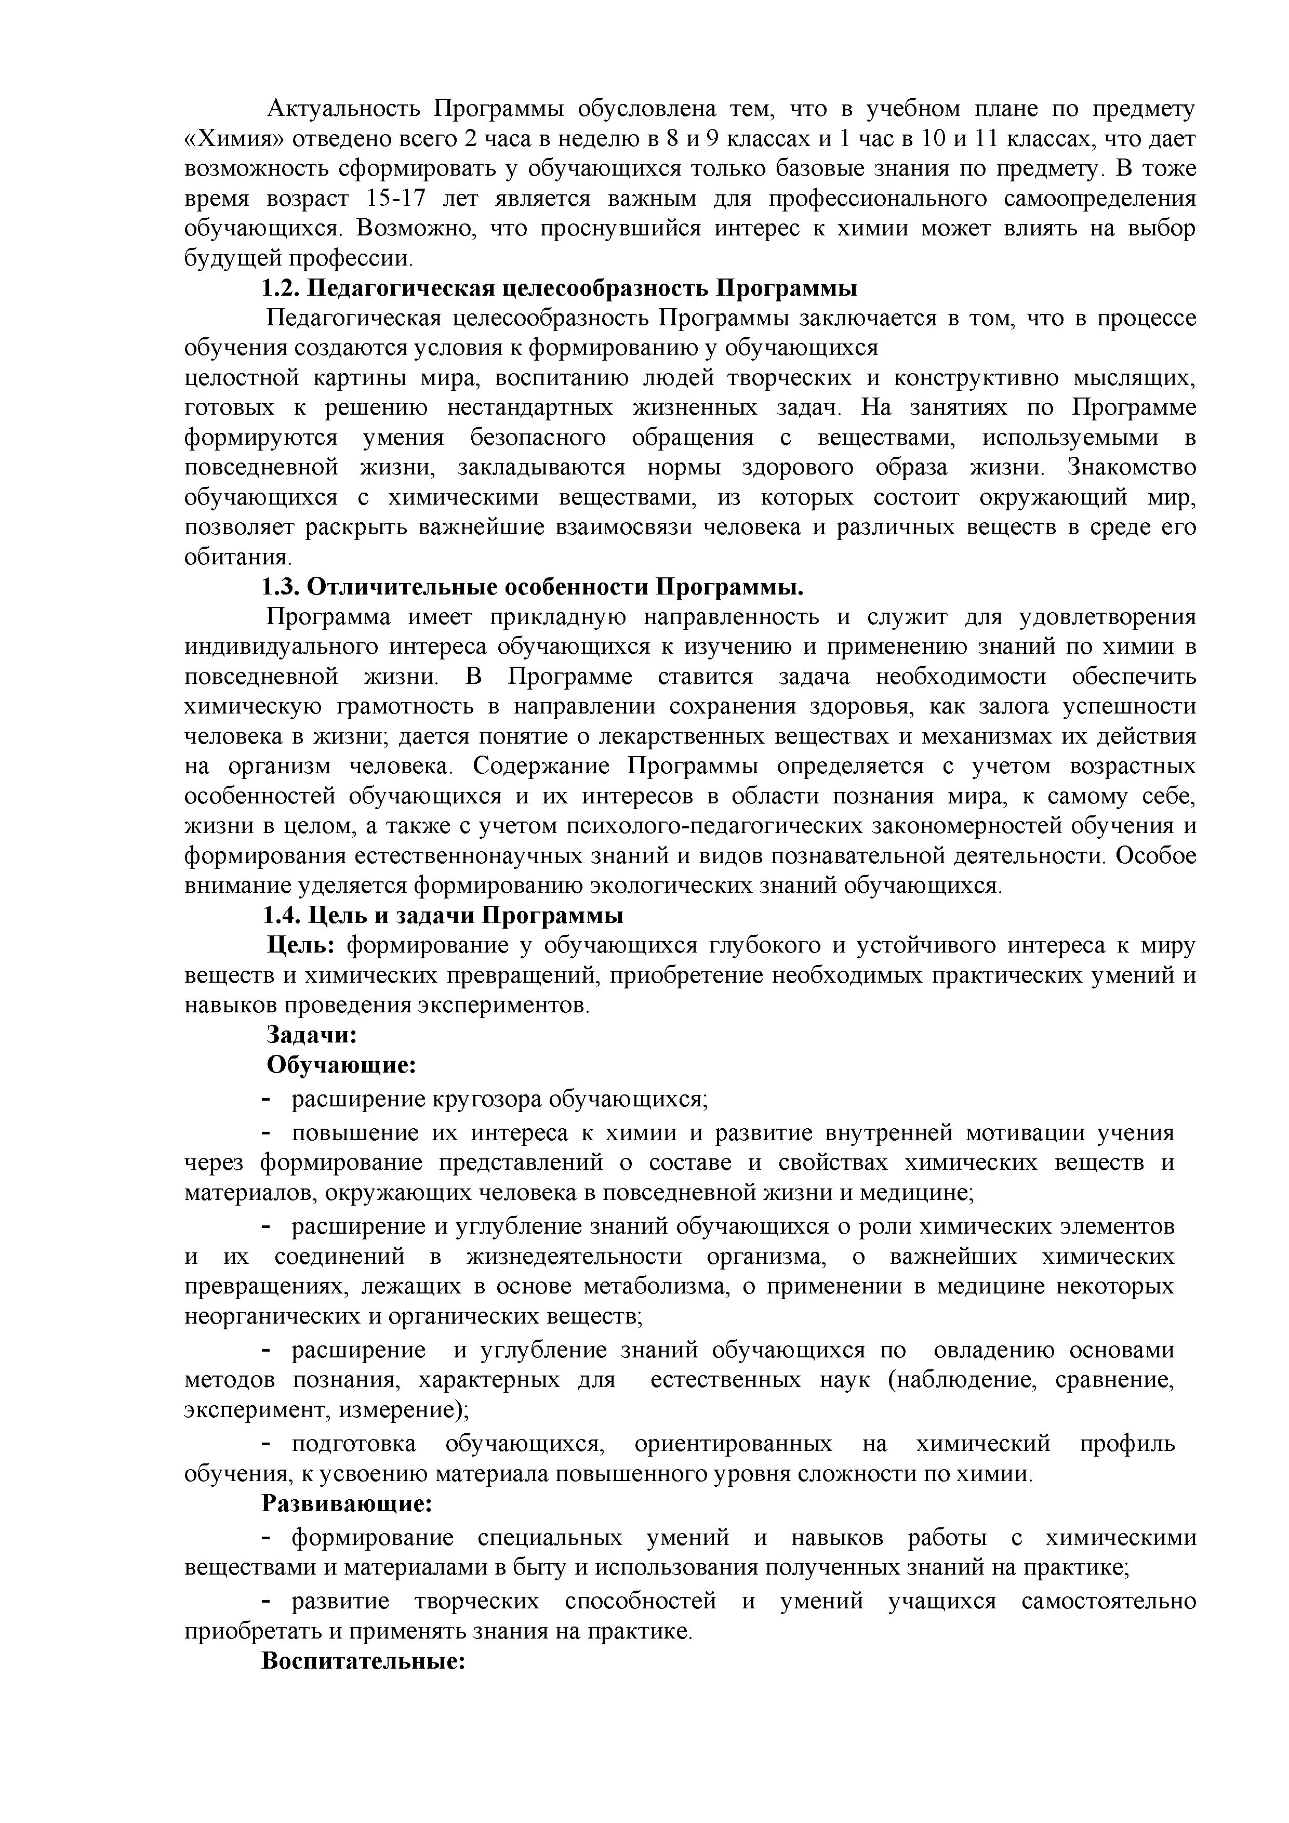
Актуальность Программы обусловлена тем, что в учебном плане по предмету
«Химия» отведено всего 2 часа в неделю в 8 и 9 классах и 1 час в 10 и 1 классах, что дает возможность сформировать у обучающихся только базовые знания по предмету. В тоже время возраст 15-17 лет является важным для профессионального самоопределения обучающихся. Возможно, что проснувшийся интерес к химии может влиять на выбор будущей профессии.

Педагогическая целесообразность Программы
Педагогическая целесообразность Программы заключается в том, что в процессе обучения создаются условия к формированию у обучающихся
целостной картины мира, воспитанию людей творческих и конструктивно мыслящих, готовых к решению нестандартных жизненных задач. На занятиях по Программе формируются умения безопасного обращения с веществами, используемыми в повседневной жизни, закладываются нормы здорового образа жизни. Знакомство обучающихся с химическими веществами, из которых состоит окружающий мир, позволяет раскрыть важнейшие взаимосвязи человека и различных веществ в среде его обитания.

Отличительные особенности Программы.
Программа имеет прикладную направленность и служит для удовлетворения индивидуального интереса обучающихся к изучению и применению знаний по химии в повседневной жизни. В Программе ставится задача необходимости обеспечить химическую грамотность в направлении сохранения здоровья, как залога успешности человека в жизни; дается понятие о лекарственных веществах и механизмах их действия на организм человека. Содержание Программы определяется с учетом возрастных особенностей обучающихся и их интересов в области познания мира, к самому себе, жизни в целом, а также с учетом психолого-педагогических закономерностей обучения и формирования естественнонаучных знаний и видов познавательной деятельности. Особое внимание уделяется формированию экологических знаний обучающихся.

Цель и задачи Программы
Цель: формирование у обучающихся глубокого и устойчивого интереса к миру веществ и химических превращений, приобретение необходимых практических умений и навыков проведения экспериментов.

Задачи:
Обучающие:
- расширение кругозора обучающихся;
- повышение их интереса к химии и развитие внутренней мотивации учения через формирование представлений о составе и свойствах химических веществ и материалов, окружающих человека в повседневной жизни и медицине;
- расширение и углубление знаний обучающихся о роли химических элементов и их соединений в жизнедеятельности организма, о важнейших химических превращениях, лежащих в основе метаболизма, о применении в медицине некоторых неорганических и органических веществ;
- расширение и углубление знаний обучающихся по овладению основами методов познания, характерных для естественных наук (наблюдение, сравнение, эксперимент, измерение);
- подготовка обучающихся, ориентированных на химический профиль обучения, к усвоению материала повышенного уровня сложности по химии.

Развивающие:
- формирование специальных умений и навыков работы с химическими веществами и материалами в быту и использования полученных знаний на практике;
- развитие творческих способностей и умений учащихся самостоятельно приобретать и применять знания на практике.

Воспитательные:

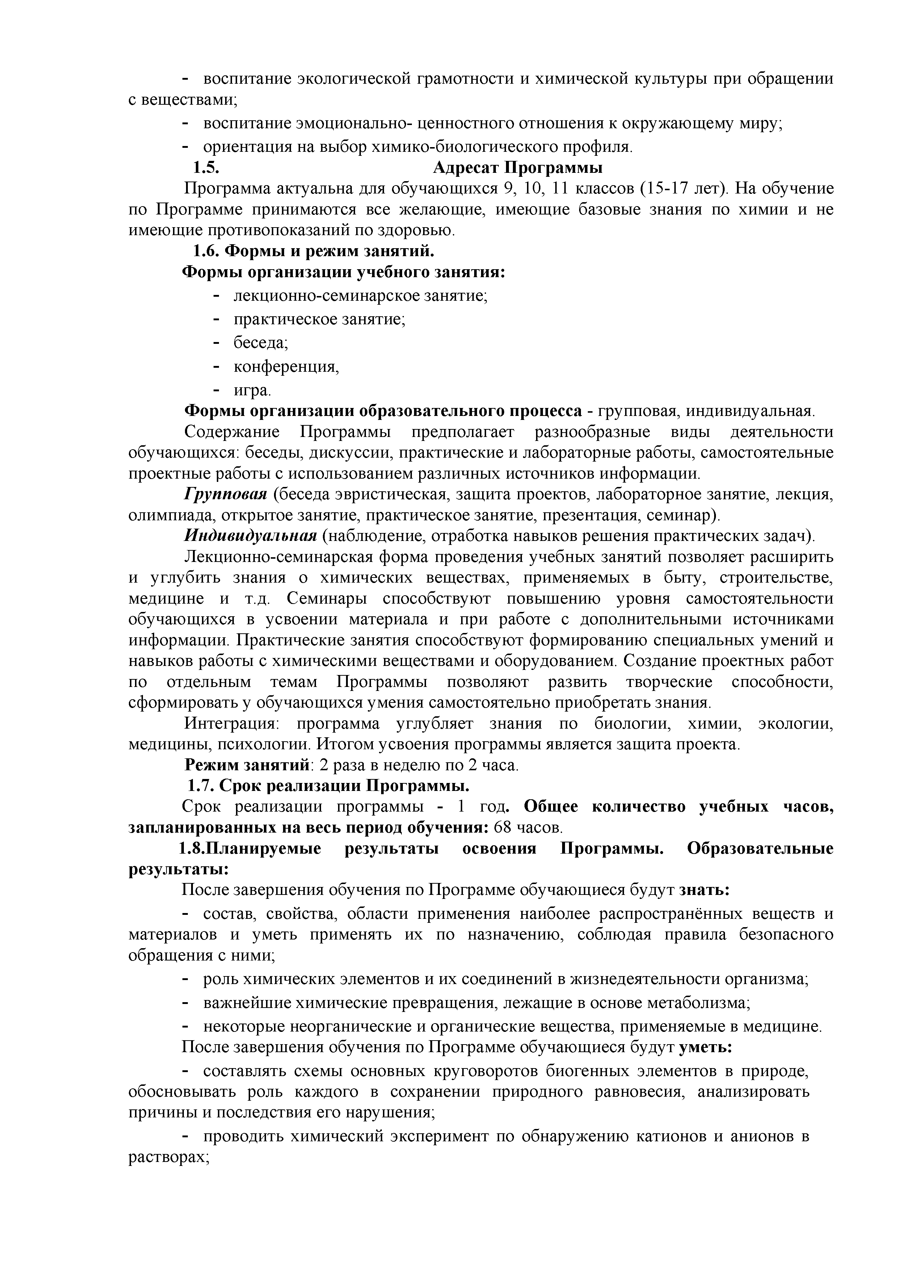
- воспитание экологической грамотности и химической культуры при обращении с веществами;
- воспитание эмоционально- ценностного отношения к окружающему миру;
- ориентация на выбор химико-биологического профиля.

Адресат Программы
Программа актуальна для обучающихся 9, 10, 1 классов (15-17 лет). На обучение по Программе принимаются все желающие, имеющие базовые знания по химии и не имеющие противопоказаний по здоровью.

Формы и режим занятий.
Формы организации учебного занятия:
    - лекционно-семинарское занятие;
    - практическое занятие;
    - беседа;
    - конференция,
    - игра.
Формы организации образовательного процесса - групповая, индивидуальная.
Содержание Программы предполагает разнообразные виды деятельности обучающихся: беседы, дискуссии, практические и лабораторные работы, самостоятельные проектные работы с использованием различных источников информации.
Групповая (беседа эвристическая, защита проектов, лабораторное занятие, лекция, олимпиада, открытое занятие, практическое занятие, презентация, семинар).
Индивидуальная (наблюдение, отработка навыков решения практических задач).
Лекционно-семинарская форма проведения учебных занятий позволяет расширить и углубить знания о химических веществах, применяемых в быту, строительстве, медицине и т.д. Семинары способствуют повышению уровня самостоятельности обучающихся в усвоении материала и при работе с дополнительными источниками информации. Практические занятия способствуют формированию специальных умений и навыков работы с химическими веществами и оборудованием. Создание проектных работ по отдельным темам Программы позволяют развить творческие способности, сформировать у обучающихся умения самостоятельно приобретать знания.
Интеграция: программа углубляет знания по биологии, химии, экологии, медицины, психологии. Итогом усвоения программы является защита проекта.
Режим занятий: 2 раза в неделю по 2 часа.

Срок реализации Программы.
Срок реализации программы - 1 год. Общее количество учебных часов, запланированных на весь период обучения: 68 часов.

Планируемые результаты освоения Программы. Образовательные результаты:
После завершения обучения по Программе обучающиеся будут знать:
- состав, свойства, области применения наиболее распространённых веществ и материалов и уметь применять их по назначению, соблюдая правила безопасного обращения с ними;
- роль химических элементов и их соединений в жизнедеятельности организма;
- важнейшие химические превращения, лежащие в основе метаболизма;
- некоторые неорганические и органические вещества, применяемые в медицине. После завершения обучения по Программе обучающиеся будут уметь:
- составлять схемы основных круговоротов биогенных элементов в природе, обосновывать роль каждого в сохранении природного равновесия, анализировать причины и последствия его нарушения;
- проводить химический эксперимент по обнаружению катионов и анионов в растворах;

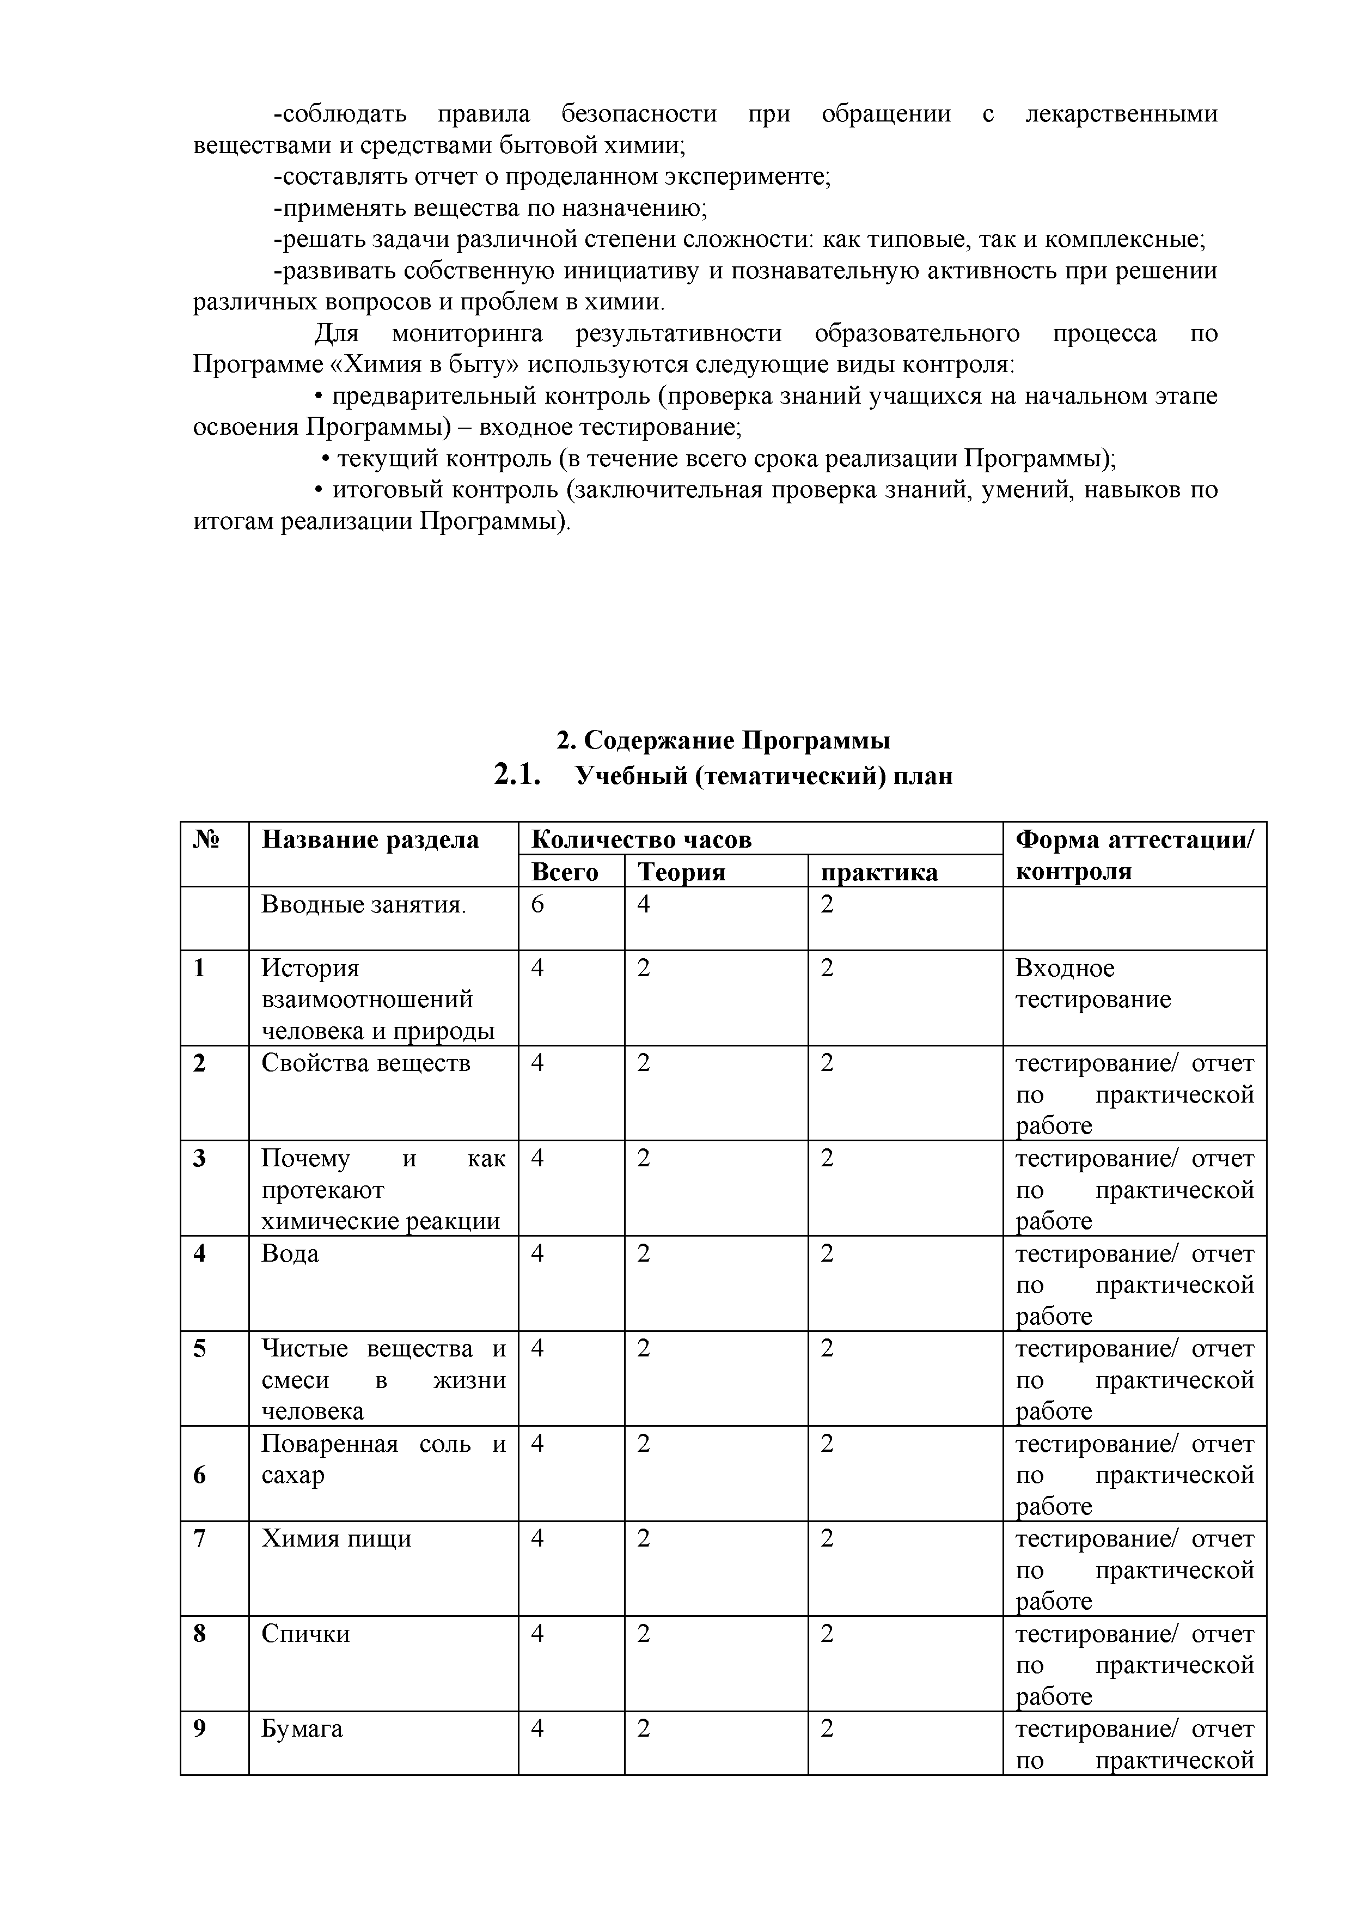
-соблюдать правила безопасности при обращении с лекарственными веществами и средствами бытовой химии;
-составлять отчет о проделанном эксперименте;
-применять вещества по назначению;
-решать задачи различной степени сложности: как типовые, так и комплексные;
-развивать собственную инициативу и познавательную активность при решении различных вопросов и проблем в химии.
Для мониторинга результативности образовательного процесса по Программе «Химия в быту» используются следующие виды контроля:
  - предварительный контроль (проверка знаний учащихся на начальном этапе освоения Программы) - входное тестирование;
  - текущий контроль (в течение всего срока реализации Программы);
  - итоговый контроль (заключительная проверка знаний, умений, навыков по итогам реализации Программы).

- Содержание Программы
  - Учебный (тематический) план

№ | Название раздела | Количество часов |  |  | Форма аттестации/  контроля
 |  | Всего | Теория | практика
 | Вводные занятия. | 6 | 4 | 2
1 | История взаимоотношений  человека и природы | 4 | 2 | 2 | Входное тестирование
2 | Свойства веществ | 4 | 2 | 2 | тестирование/ отчет по практической  работе
3 | Почему и как протекают  химические реакции | 4 | 2 | 2 | тестирование/ отчет по практической  работе
4 | Вода | 4 | 2 | 2 | тестирование/ отчет по практической  работе
5 | Чистые вещества и смеси в жизни  человека | 4 | 2 | 2 | тестирование/ отчет по практической  работе
 | Поваренная соль и сахар | 4 | 2 | 2 | тестирование/ отчет по практической  работе
6
7 | Химия пищи | 4 | 2 | 2 | тестирование/ отчет  по практической работе
8 | Спички | 4 | 2 | 2 | тестирование/ отчет по практической  работе
9 | Бумага | 4 | 2 | 2 | тестирование/ отчет по практической

 |  |  |  |  | работе
10 | Химия и  строительство | 3 | 2 | 1 | тестирование/ отчет по практической  работе
11 | Химия и медицина | 3 | 1 | 2 | тестирование/ отчет по практической  работе
12 | Химия и транспорт | 3 | 2 | 1 | тестирование/ отчет  по практической работе
13 | Химия и чистота в доме | 3 | 1 | 2 | тестирование/ отчет по практической  работе
14 | Химия и  косметические средства | 3 | 1 | 2 | тестирование/ отчет  по практической работе
15 | Химия и планета Земля | 4 | 2 | 2 | тестирование/ отчет по практической  работе
16 | Научно­ исследовательская проектная  деятельность | 7 | 2 | 5 | Защита проекта
 |  | 68 | 33 | 35
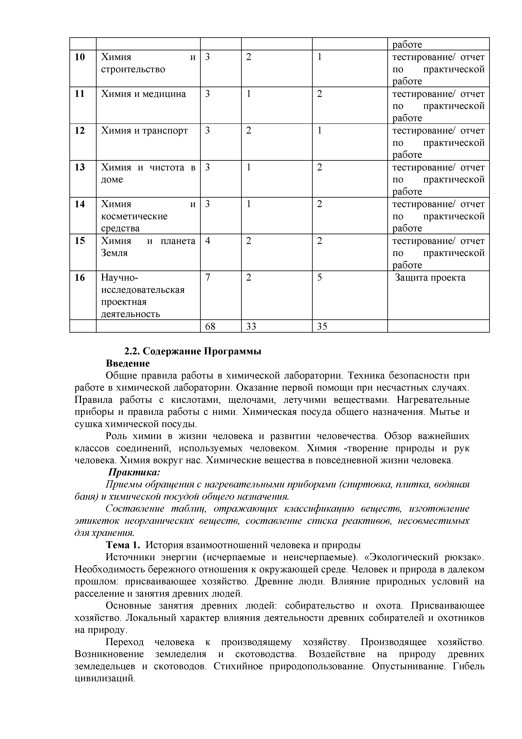
  - Содержание Программы Введение
Общие правила работы в химической лаборатории. Техника безопасности при работе в химической лаборатории. Оказание первой помощи при несчастных случаях.
Правила работы с кислотами, щелочами, летучими веществами. Нагревательные приборы и правила работы с ними. Химическая посуда общего назначения. Мытье и сушка химической посуды.
Роль химии в жизни человека и развитии человечества. Обзор важнейших классов соединений, используемых человеком. Химия -творение природы и рук человека. Химия вокруг нас. Химические вещества в повседневной жизни человека.

Практика:
Приемы обращения с нагревательными приборами (спиртовка, плитка, водяная баня) и химической посудой общего назначения.
Составление таблиц, отражающих классификацию веществ, изготовление этикеток неорганических веществ, составление списка реактивов, несовместимых для хранения.
Тема 1. История взаимоотношений человека и природы
Источники энергии (исчерпаемые и неисчерпаемые). «Экологический рюкзак». Необходимость бережного отношения к окружающей среде. Человек и природа в далеком прошлом: присваивающее хозяйство. Древние люди. Влияние природных условий на расселение и занятия древних людей.
Основные занятия древних людей: собирательство и охота. Присваивающее хозяйство. Локальный характер влияния деятельности древних собирателей и охотников на природу.
Переход человека к производящему хозяйству. Производящее хозяйство. Возникновение земледелия и скотоводства. Воздействие на природу древних земледельцев и скотоводов. Стихийное природопользование. Опустынивание. Гибель цивилизаций.

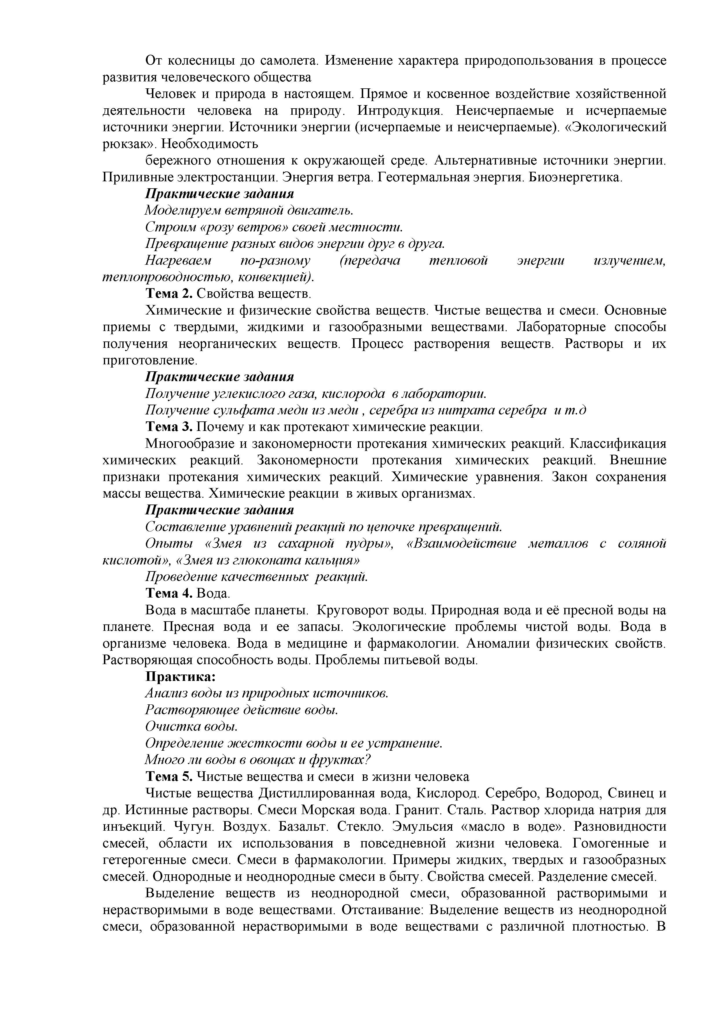
От колесницы до самолета. Изменение характера природопользования в процессе развития человеческого общества
Человек и природа в настоящем. Прямое и косвенное воздействие хозяйственной деятельности человека на природу. Интродукция. Неисчерпаемые и исчерпаемые источники энергии. Источники энергии (исчерпаемые и неисчерпаемые). «Экологический рюкзак». Необходимость
бережного отношения к окружающей среде. Альтернативные источники энергии.
Приливные электростанции. Энергия ветра. Геотермальная энергия. Биоэнергетика.

Практические задания
Моделируем ветряной двигатель. Строим «розу ветров» своей местности.
Превращение разных видов энергии друг в друга.
Нагреваем по-разному (передача тепловой энергии излучением, теплопроводностью, конвекцией).
Тема 2. Свойства веществ.
Химические и физические свойства веществ. Чистые вещества и смеси. Основные приемы с твердыми, жидкими и газообразными веществами. Лабораторные способы получения неорганических веществ. Процесс растворения веществ. Растворы и их приготовление.

Практические задания
Получение углекислого газа, кислорода в лаборатории.
Получение сульфата меди из меди , серебра из нитрата серебра и т.д
Тема 3. Почему и как протекают химические реакции.
Многообразие и закономерности протекания химических реакций. Классификация химических реакций. Закономерности протекания химических реакций. Внешние признаки протекания химических реакций. Химические уравнения. Закон сохранения массы вещества. Химические реакции в живых организмах.

Практические задания
Составление уравнений реакций по цепочке превращений.
Опыты «Змея из сахарной пудры», «Взаимодействие металлов с соляной кислотой», «Змея из глюконата кальция»
Проведение качественных реакций.
Тема 4. Вода.
Вода в масштабе планеты. Круговорот воды. Природная вода и её пресной воды на планете. Пресная вода и ее запасы. Экологические проблемы чистой воды. Вода в организме человека. Вода в медицине и фармакологии. Аномалии физических свойств. Растворяющая способность воды. Проблемы питьевой воды.

Практика:
Анализ воды из природных источников. Растворяющее действие воды.
Очистка воды.
Определение жесткости воды и ее устранение. Много ли воды в овощах и фруктах?
Тема 5. Чистые вещества и смеси в жизни человека
Чистые вещества Дистиллированная вода, Кислород. Серебро, Водород, Свинец и др. Истинные растворы. Смеси Морская вода. Гранит. Сталь. Раствор хлорида натрия для инъекций. Чугун. Воздух. Базальт. Стекло. Эмульсия «масло в воде». Разновидности смесей, области их использования в повседневной жизни человека. Гомогенные и гетерогенные смеси. Смеси в фармакологии. Примеры жидких, твердых и газообразных смесей. Однородные и неоднородные смеси в быту. Свойства смесей. Разделение смесей.
Выделение веществ из неоднородной смеси, образованной растворимыми и нерастворимыми в воде веществами. Отстаивание: Выделение веществ из неоднородной смеси, образованной нерастворимыми в воде веществами с различной плотностью. В

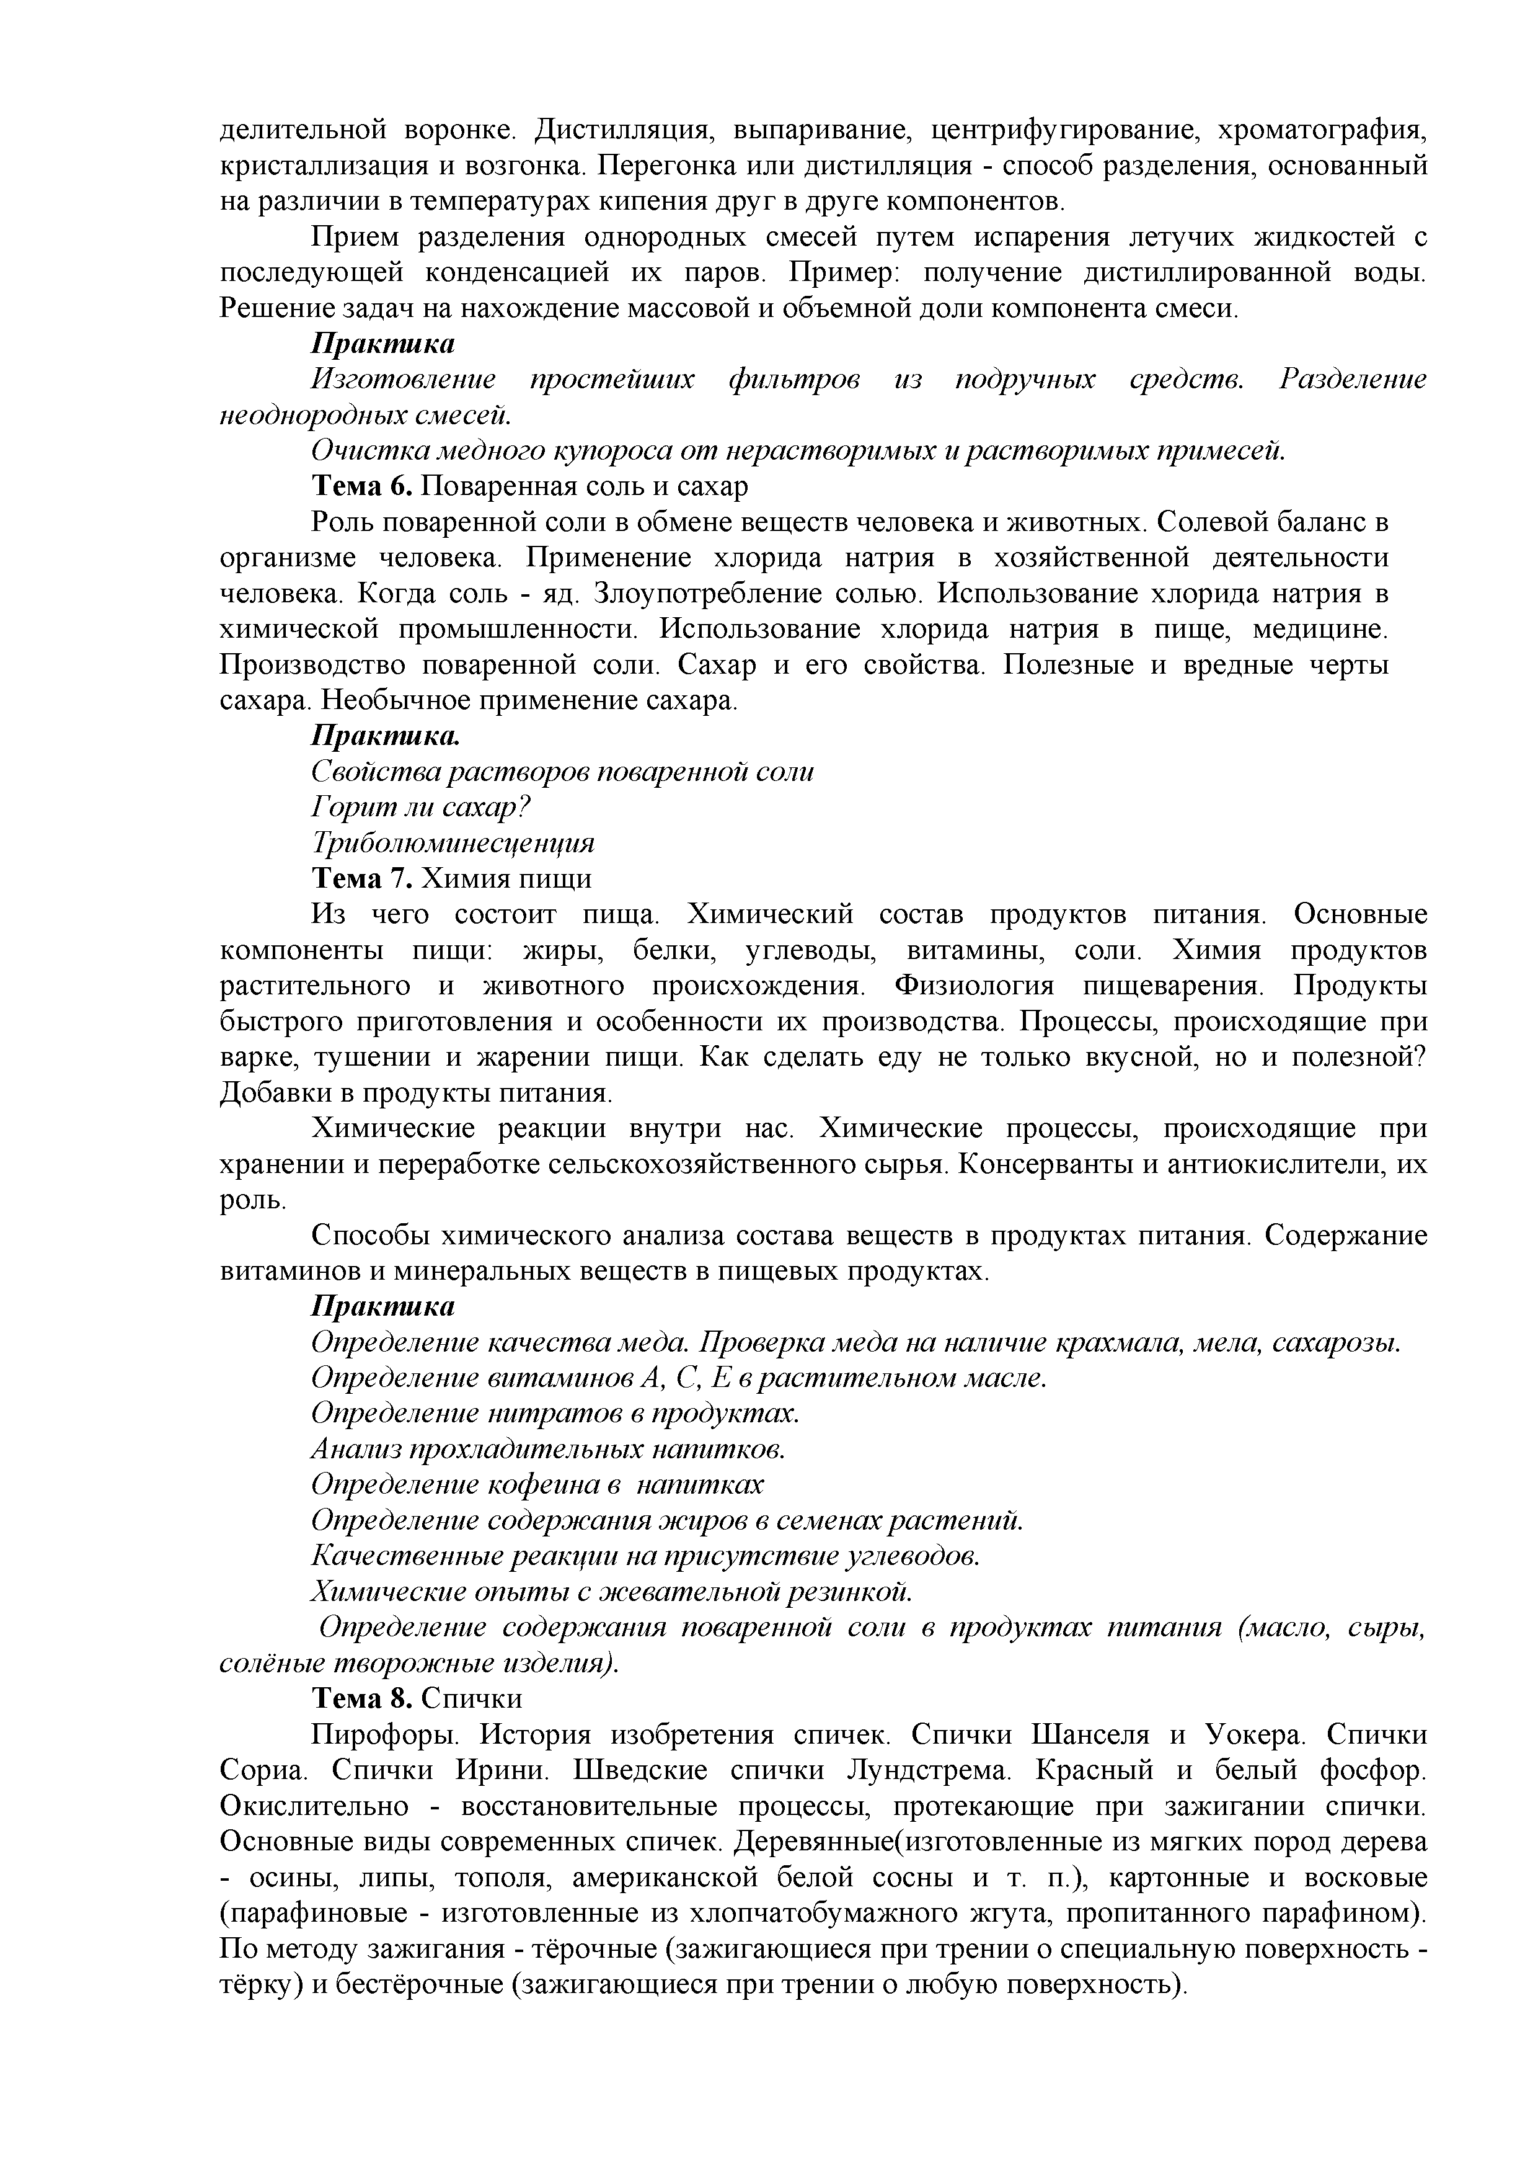
делительной воронке. Дистилляция, выпаривание, центрифугирование, хроматография, кристаллизация и возгонка. Перегонка или дистилляция - способ разделения, основанный на различии в температурах кипения друг в друге компонентов.
Прием разделения однородных смесей путем испарения летучих жидкостей с последующей конденсацией их паров. Пример: получение дистиллированной воды. Решение задач на нахождение массовой и объемной доли компонента смеси.

Практика
Изготовление простейших фильтров из подручных средств. Разделение неоднородных смесей.
Очистка медного купороса от нерастворимых ирастворимых примесей.
Тема 6. Поваренная соль и сахар
Роль поваренной соли в обмене веществ человека и животных. Солевой баланс в организме человека. Применение хлорида натрия в хозяйственной деятельности человека. Когда соль - яд. Злоупотребление солью. Использование хлорида натрия в химической промышленности. Использование хлорида натрия в пище, медицине. Производство поваренной соли. Сахар и его свойства. Полезные и вредные черты сахара. Необычное применение сахара.

Практика.
Свойства растворов поваренной соли Горит ли сахар?
Триболюминесценция
Тема 7. Химия пищи
Из чего состоит пища. Химический состав продуктов питания. Основные компоненты пищи: жиры, белки, углеводы, витамины, соли. Химия продуктов растительного и животного происхождения. Физиология пищеварения. Продукты быстрого приготовления и особенности их производства. Процессы, происходящие при варке, тушении и жарении пищи. Как сделать еду не только вкусной, но и полезной? Добавки в продукты питания.
Химические реакции внутри нас. Химические процессы, происходящие при хранении и переработке сельскохозяйственного сырья. Консерванты и антиокислители, их роль.
Способы химического анализа состава веществ в продуктах питания. Содержание витаминов и минеральных веществ в пищевых продуктах.

Практика
Определение качества меда. Проверка меда на наличие крахмала, мела, сахарозы. Определение витаминов А, С, Е в растительном масле.
Определение нитратов в продуктах. Анализ прохладительных напитков. Определение кофеина в напитках
Определение содержания жиров в семенах растений. Качественные реакции на присутствие углеводов.
Химические опыты с жевательной резинкой.
Определение содержания поваренной соли в продуктах питания (масло, сыры, солёные творожные изделия).
Тема 8. Спички
Пирофоры. История изобретения спичек. Спички Шанселя и Уокера. Спички Сориа. Спички Ирини. Шведские спички Лундстрема. Красный и белый фосфор. Окислительно - восстановительные процессы, протекающие при зажигании спички. Основные виды современных спичек. Деревянные(изготовленные из мягких пород дерева
- осины, липы, тополя, американской белой сосны и т. п.), картонные и восковые (парафиновые - изготовленные из хлопчатобумажного жгута, пропитанного парафином). По методу зажигания - тёрочные (зажигающиеся при трении о специальную поверхность - тёрку) и бестёрочные (зажигающиеся при трении о любую поверхность).

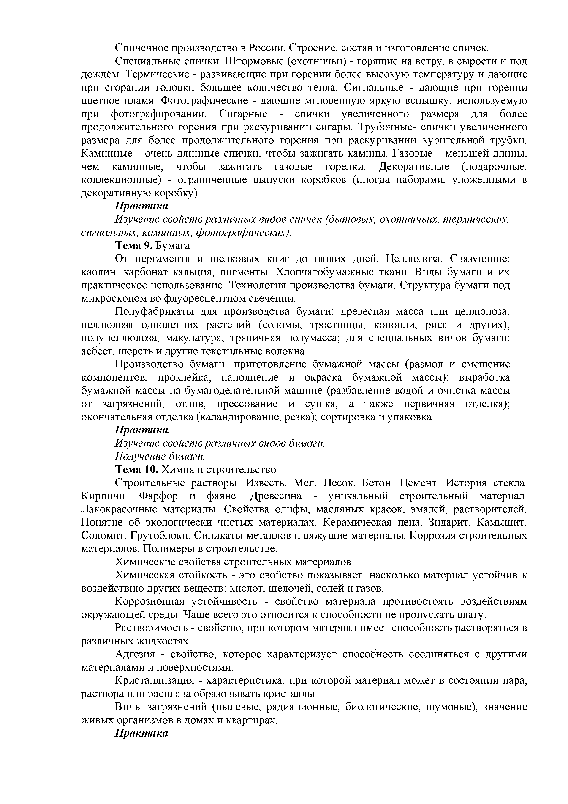
Спичечное производство в России. Строение, состав и изготовление спичек.
Специальные спички. Штормовые (охотничьи) - горящие на ветру, в сырости и под дождём. Термические - развивающие при горении более высокую температуру и дающие при сгорании головки большее количество тепла. Сигнальные - дающие при горении цветное пламя. Фотографические - дающие мгновенную яркую вспышку, используемую при фотографировании. Сигарные - спички увеличенного размера для более продолжительного горения при раскуривании сигары. Трубочные- спички увеличенного размера для более продолжительного горения при раскуривании курительной трубки. Каминные - очень длинные спички, чтобы зажигать камины. Газовые - меньшей длины, чем каминные, чтобы зажигать газовые горелки. Декоративные (подарочные, коллекционные) - ограниченные выпуски коробков (иногда наборами, уложенными в декоративную коробку).

Практика
Изучение свойств различных видов спичек (бытовых, охотничьих, термических, сигнальных, каминных, фотографических).
Тема 9. Бумага
От пергамента и шелковых книг до наших дней. Целлюлоза. Связующие: каолин, карбонат кальция, пигменты. Хлопчатобумажные ткани. Виды бумаги и их практическое использование. Технология производства бумаги. Структура бумаги под микроскопом во флуоресцентном свечении.
Полуфабрикаты для производства бумаги: древесная масса или целлюлоза; целлюлоза однолетних растений (соломы, тростницы, конопли, риса и других); полуцеллюлоза; макулатура; тряпичная полумасса; для специальных видов бумаги: асбест, шерсть и другие текстильные волокна.
Производство бумаги: приготовление бумажной массы (размол и смешение компонентов, проклейка, наполнение и окраска бумажной массы); выработка бумажной массы на бумагоделательной машине (разбавление водой и очистка массы от загрязнений, отлив, прессование и сушка, а также первичная отделка); окончательная отделка (каландирование, резка); сортировка и упаковка.

Практика.
Изучение свойств различных видов бумаги. Получение бумаги.
Тема 10. Химия и строительство
Строительные растворы. Известь. Мел. Песок. Бетон. Цемент. История стекла. Кирпичи. Фарфор и фаянс. Древесина - уникальный строительный материал. Лакокрасочные материалы. Свойства олифы, масляных красок, эмалей, растворителей. Понятие об экологически чистых материалах. Керамическая пена. Зидарит. Камышит. Соломит. Грутоблоки. Силикаты металлов и вяжущие материалы. Коррозия строительных материалов. Полимеры в строительстве.
Химические свойства строительных материалов
Химическая стойкость - это свойство показывает, насколько материал устойчив к воздействию других веществ: кислот, щелочей, солей и газов.
Коррозионная устойчивость - свойство материала противостоять воздействиям окружающей среды. Чаще всего это относится к способности не пропускать влагу.
Растворимость - свойство, при котором материал имеет способность растворяться в различных жидкостях.
Адгезия - свойство, которое характеризует способность соединяться с другими материалами и поверхностями.
Кристаллизация - характеристика, при которой материал может в состоянии пара, раствора или расплава образовывать кристаллы.
Виды загрязнений (пылевые, радиационные, биологические, шумовые), значение
живых организмов в домах и квартирах.

Практика

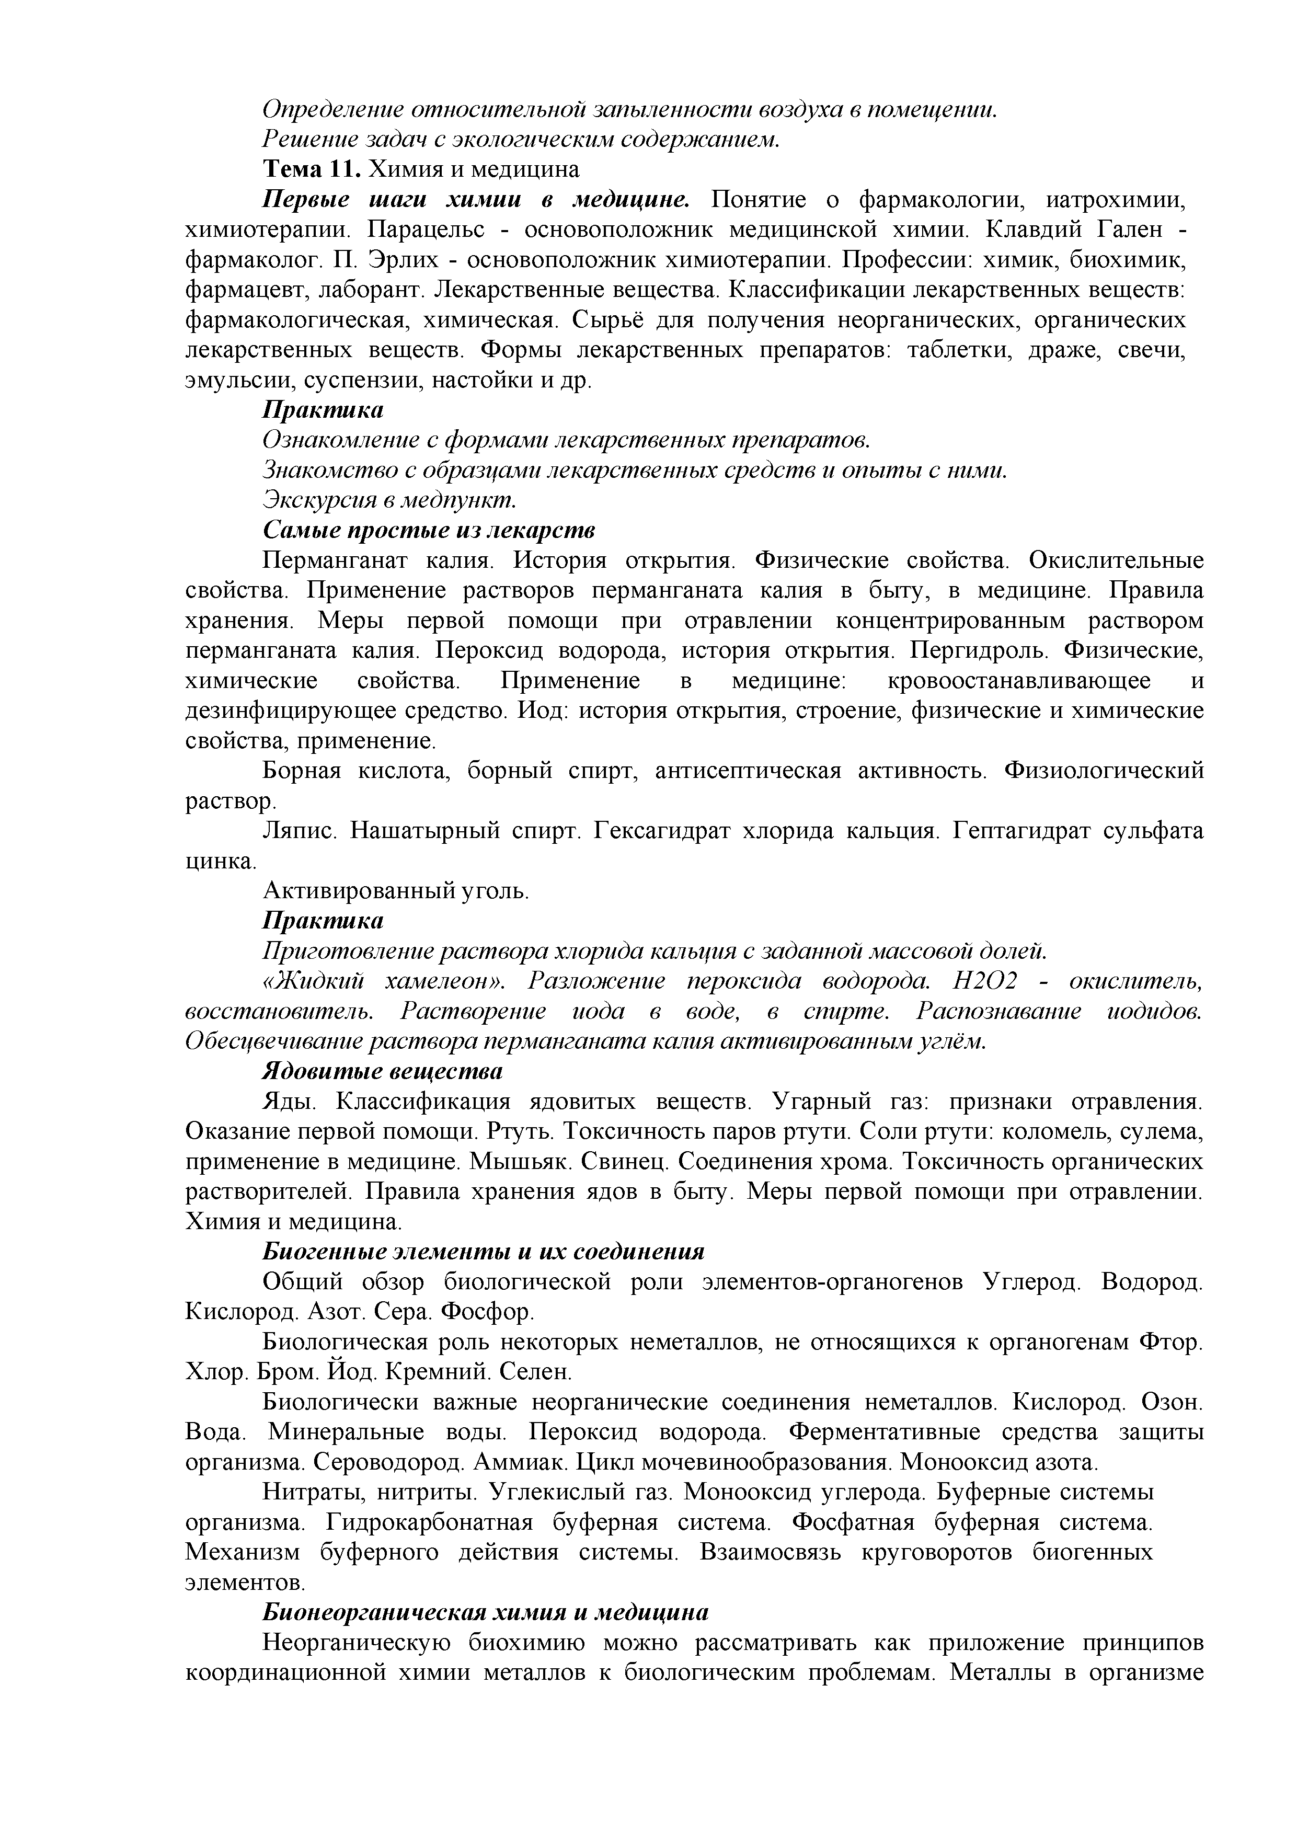
Определение относительной запыленности воздуха в помещении. Решение задач с экологическим содержанием.
Тема 11. Химия и медицина
Первые шаги химии в медицине. Понятие о фармакологии, иатрохимии, химиотерапии. Парацельс - основоположник медицинской химии. Клавдий Гален - фармаколог. П. Эрлих - основоположник химиотерапии. Профессии: химик, биохимик, фармацевт, лаборант. Лекарственные вещества. Классификации лекарственных веществ: фармакологическая, химическая. Сырьё для получения неорганических, органических лекарственных веществ. Формы лекарственных препаратов: таблетки, драже, свечи, эмульсии, суспензии, настойки и др.

Практика
Ознакомление с формами лекарственных препаратов. Знакомство с образцами лекарственных средств и опыты с ними. Экскурсия в медпункт.

Самые простые из лекарств
Перманганат калия. История открытия. Физические свойства. Окислительные свойства. Применение растворов перманганата калия в быту, в медицине. Правила хранения. Меры первой помощи при отравлении концентрированным раствором перманганата калия. Пероксид водорода, история открытия. Пергидроль. Физические, химические свойства. Применение в медицине: кровоостанавливающее и дезинфицирующее средство. Иод: история открытия, строение, физические и химические свойства, применение.
Борная кислота, борный спирт, антисептическая активность. Физиологический раствор.
Ляпис. Нашатырный спирт. Гексагидрат хлорида кальция. Гептагидрат сульфата
цинка.
Активированный уголь.

Практика
Приготовление раствора хлорида кальция с заданной массовой долей.
«Жидкий хамелеон». Разложение пероксида водорода. Н2О2 - окислитель,
восстановитель. Растворение иода в воде, в спирте. Распознавание иодидов. Обесцвечивание раствора перманганата калия активированным углём.

Ядовитые вещества
Яды. Классификация ядовитых веществ. Угарный газ: признаки отравления. Оказание первой помощи. Ртуть. Токсичность паров ртути. Соли ртути: коломель, сулема, применение в медицине. Мышьяк. Свинец. Соединения хрома. Токсичность органических растворителей. Правила хранения ядов в быту. Меры первой помощи при отравлении. Химия и медицина.

Биогенные элементы и их соединения
Общий обзор биологической роли элементов-органогенов Углерод. Водород.
Кислород. Азот. Сера. Фосфор.
Биологическая роль некоторых неметаллов, не относящихся к органогенам Фтор.
Хлор. Бром. Йод. Кремний. Селен.
Биологически важные неорганические соединения неметаллов. Кислород. Озон. Вода. Минеральные воды. Пероксид водорода. Ферментативные средства защиты организма. Сероводород. Аммиак. Цикл мочевинообразования. Монооксид азота.
Нитраты, нитриты. Углекислый газ. Монооксид углерода. Буферные системы организма. Гидрокарбонатная буферная система. Фосфатная буферная система. Механизм буферного действия системы. Взаимосвязь круговоротов биогенных элементов.

Бионеорганическая химия и медицина
Неорганическую биохимию можно рассматривать как приложение принципов координационной химии металлов к биологическим проблемам. Металлы в организме

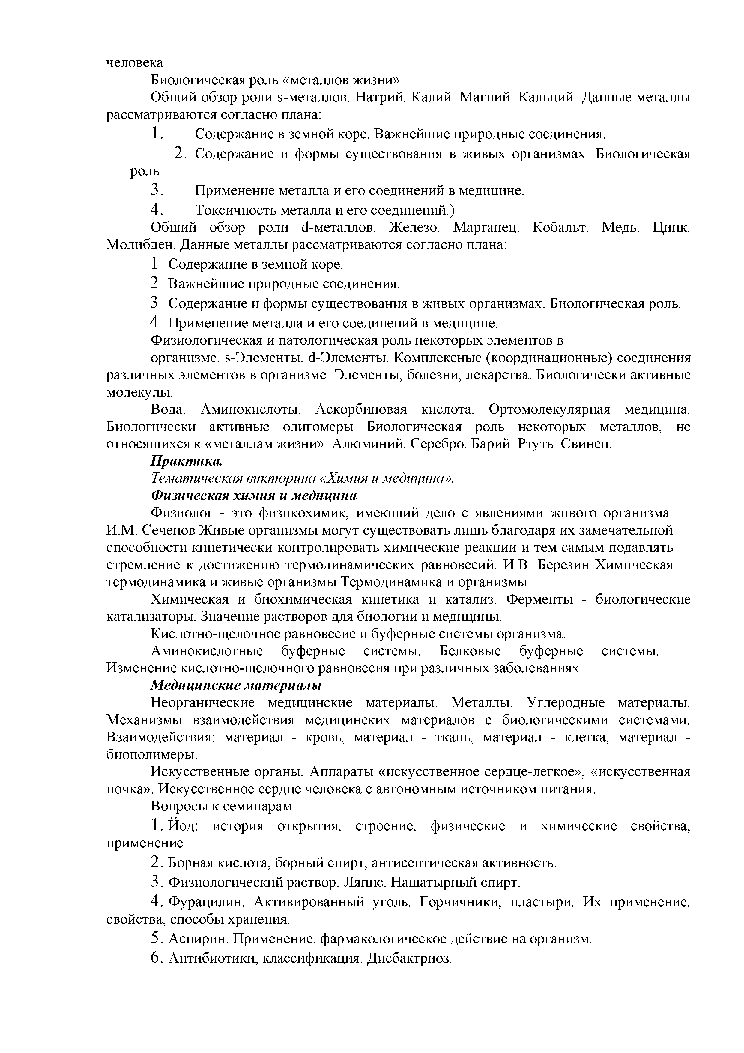
человека
Биологическая роль «металлов жизни»
Общий обзор роли 8-металлов. Натрий. Калий. Магний. Кальций. Данные металлы рассматриваются согласно плана:
- Содержание в земной коре. Важнейшие природные соединения.
- Содержание и формы существования в живых организмах. Биологическая
роль.
- Применение металла и его соединений в медицине.
- Токсичность металла и его соединений.)
Общий обзор роли 4-металлов. Железо. Марганец. Кобальт. Медь. Цинк.
Молибден. Данные металлы рассматриваются согласно плана:
- Содержание в земной коре.
- Важнейшие природные соединения.
- Содержание и формы существования в живых организмах. Биологическая роль.
- Применение металла и его соединений в медицине.
Физиологическая и патологическая роль некоторых элементов в
организме. 8-Элементы. 4-Элементы. Комплексные (координационные) соединения различных элементов в организме. Элементы, болезни, лекарства. Биологически активные молекулы.
Вода. Аминокислоты. Аскорбиновая кислота. Ортомолекулярная медицина. Биологически активные олигомеры Биологическая роль некоторых металлов, не относящихся к «металлам жизни». Алюминий. Серебро. Барий. Ртуть. Свинец.

Практика.
Тематическая викторина «Химия и медицина».

Физическая химия и медицина
Физиолог - это физикохимик, имеющий дело с явлениями живого организма. И.М. Сеченов Живые организмы могут существовать лишь благодаря их замечательной способности кинетически контролировать химические реакции и тем самым подавлять стремление к достижению термодинамических равновесий. И.В. Березин Химическая термодинамика и живые организмы Термодинамика и организмы.
Химическая и биохимическая кинетика и катализ. Ферменты - биологические катализаторы. Значение растворов для биологии и медицины.
Кислотно-щелочное равновесие и буферные системы организма. Аминокислотные буферные системы. Белковые буферные системы.
Изменение кислотно-щелочного равновесия при различных заболеваниях.

Медицинские материалы
Неорганические медицинские материалы. Металлы. Углеродные материалы. Механизмы взаимодействия медицинских материалов с биологическими системами. Взаимодействия: материал - кровь, материал - ткань, материал - клетка, материал - биополимеры.
Искусственные органы. Аппараты «искусственное сердце-легкое», «искусственная почка». Искусственное сердце человека с автономным источником питания.
Вопросы к семинарам:
- Йод: история открытия, строение, физические и химические свойства, применение.
- Борная кислота, борный спирт, антисептическая активность.
- Физиологический раствор. Ляпис. Нашатырный спирт.
- Фурацилин. Активированный уголь. Горчичники, пластыри. Их применение, свойства, способы хранения.
- Аспирин. Применение, фармакологическое действие на организм.
- Антибиотики, классификация. Дисбактриоз.

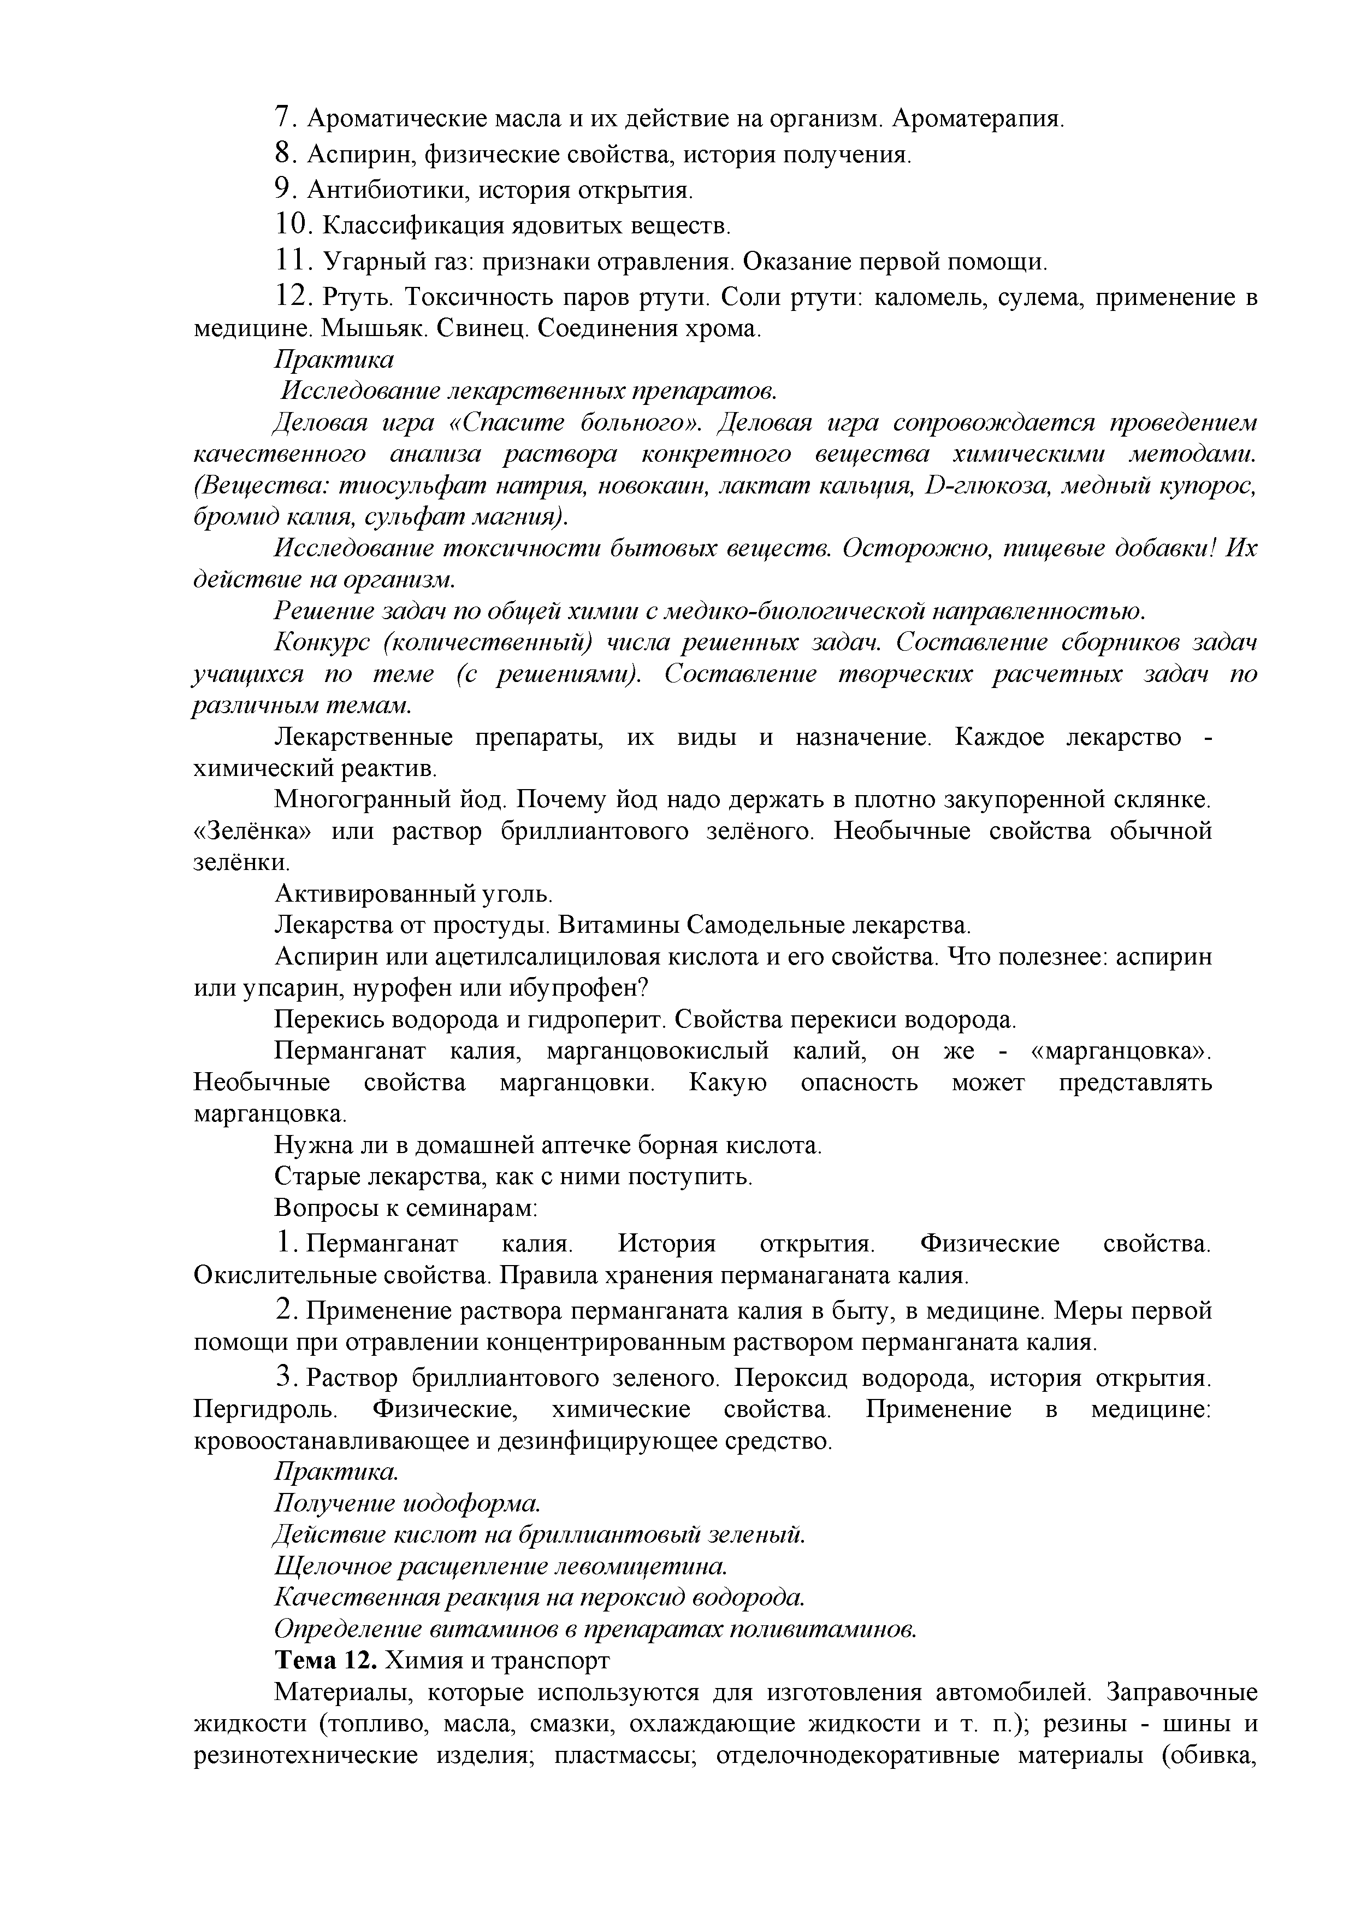
- Ароматические масла и их действие на организм. Ароматерапия.
- Аспирин, физические свойства, история получения.
- Антибиотики, история открытия.
- Классификация ядовитых веществ.
- Угарный газ: признаки отравления. Оказание первой помощи.
- Ртуть. Токсичность паров ртути. Соли ртути: каломель, сулема, применение в медицине. Мышьяк. Свинец. Соединения хрома.
Практика
Исследование лекарственных препаратов.
Деловая игра «Спасите больного». Деловая игра сопровождается проведением качественного анализа раствора конкретного вещества химическими методами. (Вещества: тиосульфат натрия, новокаин, лактат кальция, Б-глюкоза, медный купорос, бромид калия, сульфат магния).
Исследование токсичности бытовых веществ. Осторожно, пищевые добавки! Их действие на организм.
Решение задач по общей химии с медико-биологической направленностью.
Конкурс (количественный) числа решенных задач. Составление сборников задач учащихся по теме (с решениями). Составление творческих расчетных задач по различным темам.
Лекарственные препараты, их виды и назначение. Каждое лекарство - химический реактив.
Многогранный йод. Почему йод надо держать в плотно закупоренной склянке.
«Зелёнка» или раствор бриллиантового зелёного. Необычные свойства обычной зелёнки.
Активированный уголь.
Лекарства от простуды. Витамины Самодельные лекарства.
Аспирин или ацетилсалициловая кислота и его свойства. Что полезнее: аспирин или упсарин, нурофен или ибупрофен?
Перекись водорода и гидроперит. Свойства перекиси водорода.
Перманганат калия, марганцовокислый калий, он же - «марганцовка». Необычные свойства марганцовки. Какую опасность может представлять марганцовка.
Нужна ли в домашней аптечке борная кислота. Старые лекарства, как с ними поступить.
Вопросы к семинарам:
- Перманганат калия. История открытия. Физические свойства. Окислительные свойства. Правила хранения перманаганата калия.
- Применение раствора перманганата калия в быту, в медицине. Меры первой помощи при отравлении концентрированным раствором перманганата калия.
- Раствор бриллиантового зеленого. Пероксид водорода, история открытия. Пергидроль. Физические, химические свойства. Применение в медицине: кровоостанавливающее и дезинфицирующее средство.
Практика.
Получение иодоформа.
Действие кислот на бриллиантовый зеленый. Щелочное расщепление левомицетина.
Качественная реакция на пероксид водорода. Определение витаминов в препаратах поливитаминов. Тема 12. Химия и транспорт
Материалы, которые используются для изготовления автомобилей. Заправочные жидкости (топливо, масла, смазки, охлаждающие жидкости и т. п.); резины - шины и резинотехнические изделия; пластмассы; отделочнодекоративные материалы (обивка,

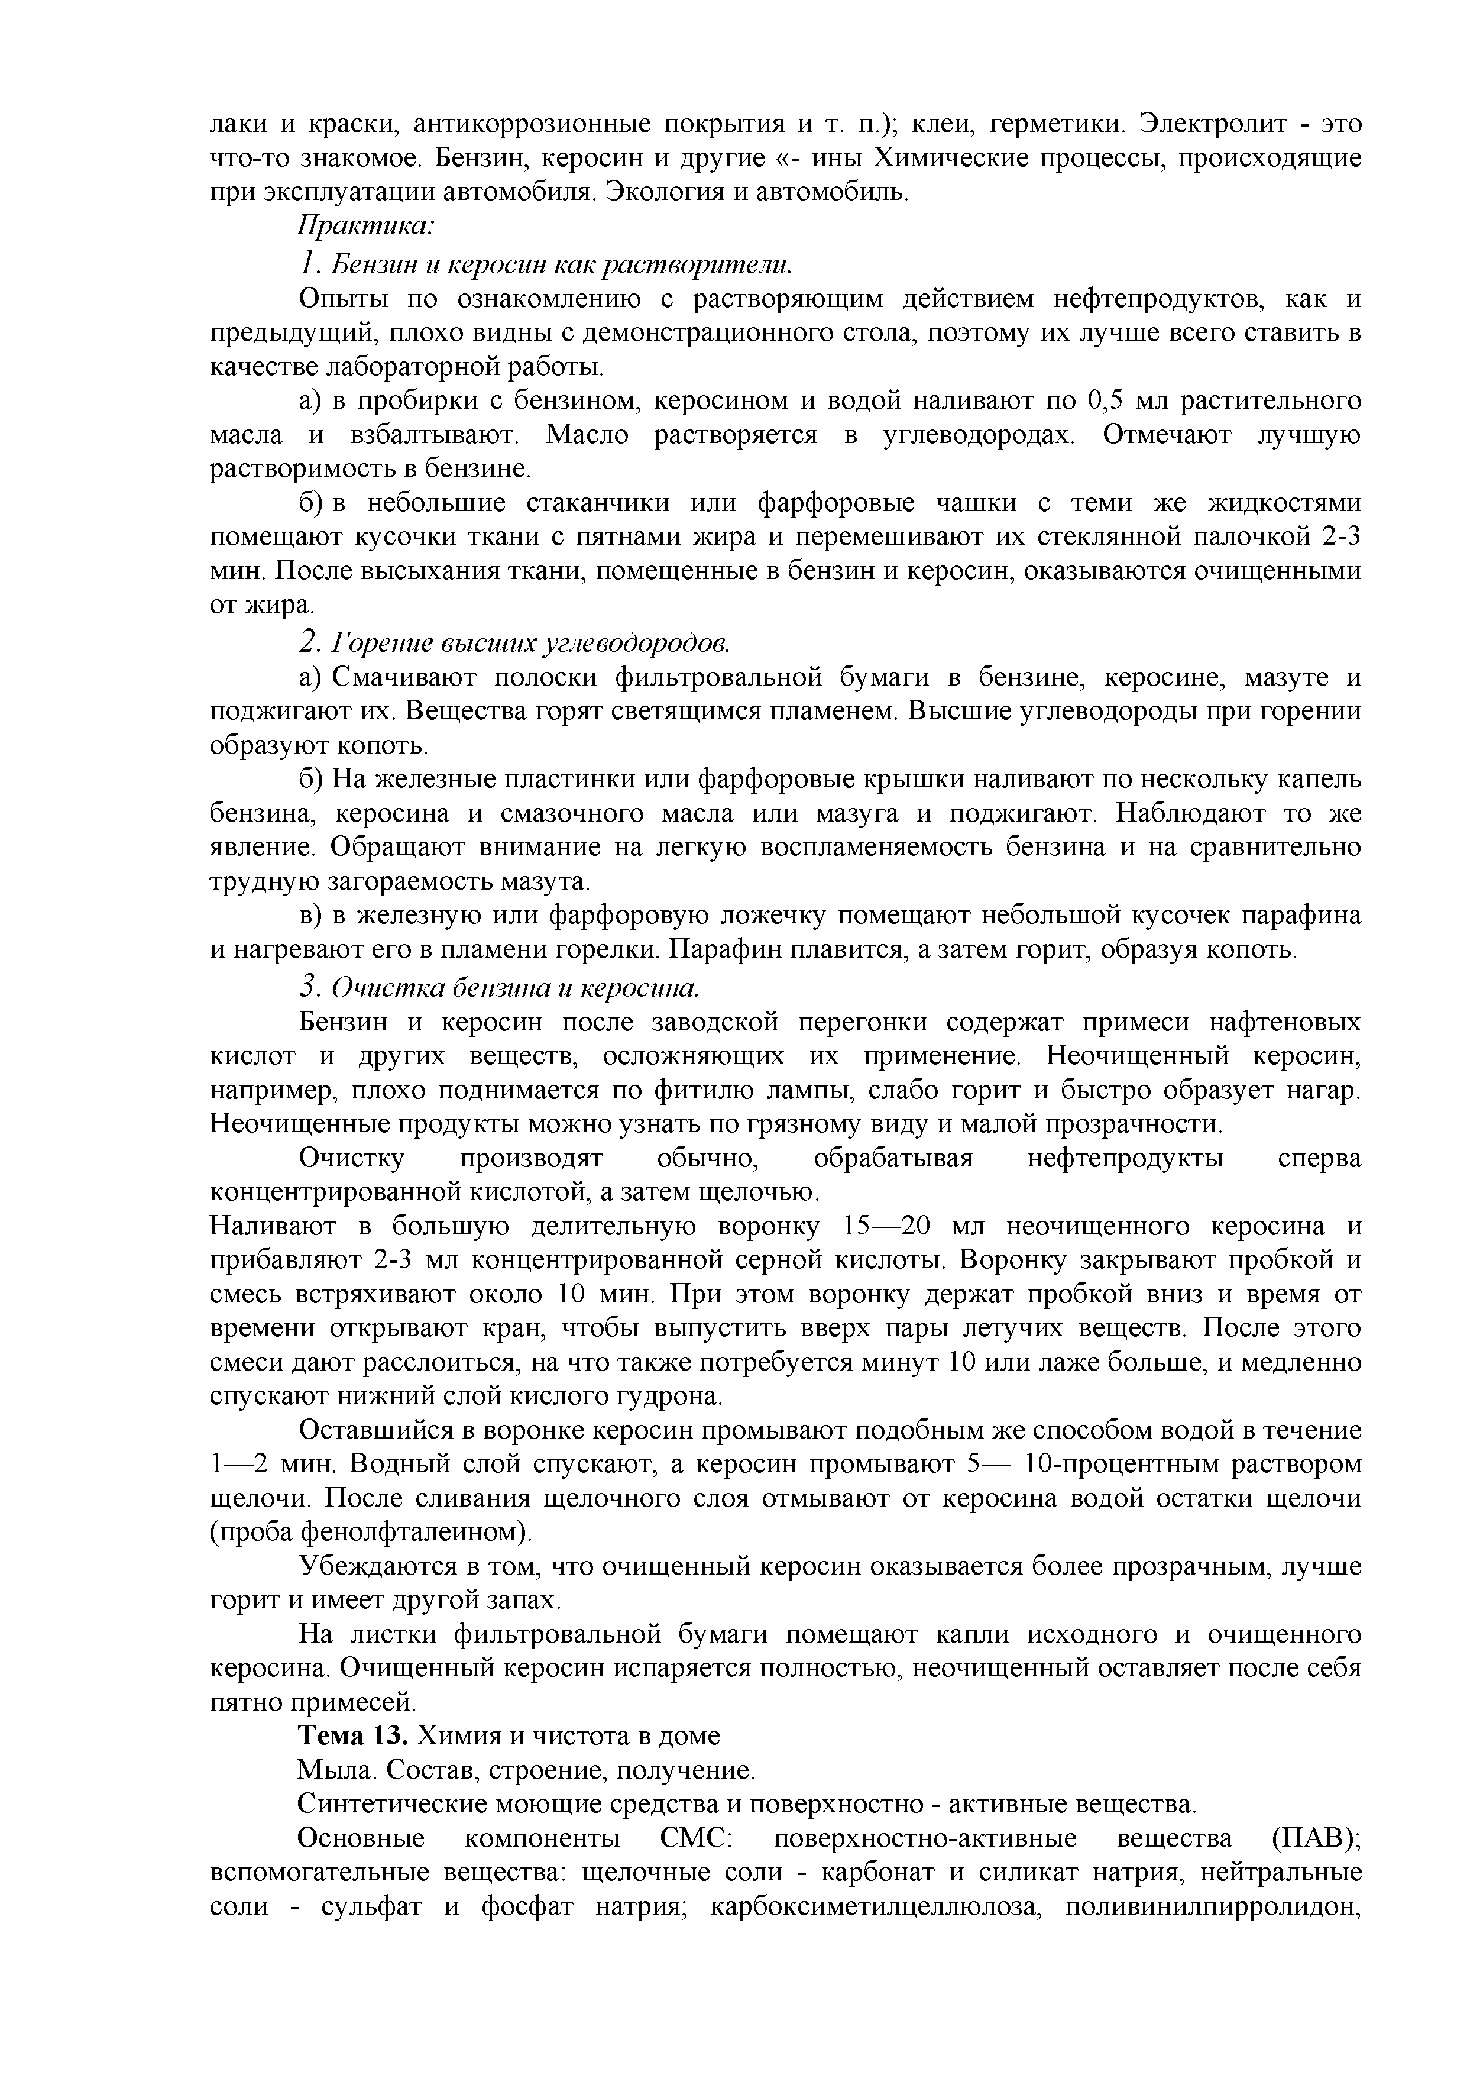
лаки и краски, антикоррозионные покрытия и т. п.); клеи, герметики. Электролит - это что-то знакомое. Бензин, керосин и другие «- ины Химические процессы, происходящие при эксплуатации автомобиля. Экология и автомобиль.
Практика:
- Бензин и керосин как растворители.
Опыты по ознакомлению с растворяющим действием нефтепродуктов, как и предыдущий, плохо видны с демонстрационного стола, поэтому их лучше всего ставить в качестве лабораторной работы.
а) в пробирки с бензином, керосином и водой наливают по 0,5 мл растительного масла и взбалтывают. Масло растворяется в углеводородах. Отмечают лучшую растворимость в бензине.
б) в небольшие стаканчики или фарфоровые чашки с теми же жидкостями помещают кусочки ткани с пятнами жира и перемешивают их стеклянной палочкой 2-3 мин. После высыхания ткани, помещенные в бензин и керосин, оказываются очищенными от жира.
- Горение высших углеводородов.
а) Смачивают полоски фильтровальной бумаги в бензине, керосине, мазуте и поджигают их. Вещества горят светящимся пламенем. Высшие углеводороды при горении образуют копоть.
б) На железные пластинки или фарфоровые крышки наливают по нескольку капель бензина, керосина и смазочного масла или мазуга и поджигают. Наблюдают то же явление. Обращают внимание на легкую воспламеняемость бензина и на сравнительно трудную загораемость мазута.
в) в железную или фарфоровую ложечку помещают небольшой кусочек парафина и нагревают его в пламени горелки. Парафин плавится, а затем горит, образуя копоть.
- Очистка бензина и керосина.
Бензин и керосин после заводской перегонки содержат примеси нафтеновых кислот и других веществ, осложняющих их применение. Неочищенный керосин, например, плохо поднимается по фитилю лампы, слабо горит и быстро образует нагар. Неочищенные продукты можно узнать по грязному виду и малой прозрачности.
Очистку производят обычно, обрабатывая нефтепродукты сперва концентрированной кислотой, а затем щелочью.
Наливают в большую делительную воронку 15—20 мл неочищенного керосина и прибавляют 2-3 мл концентрированной серной кислоты. Воронку закрывают пробкой и смесь встряхивают около 10 мин. При этом воронку держат пробкой вниз и время от времени открывают кран, чтобы выпустить вверх пары летучих веществ. После этого смеси дают расслоиться, на что также потребуется минут 10 или лаже больше, и медленно спускают нижний слой кислого гудрона.
Оставшийся в воронке керосин промывают подобным же способом водой в течение 1—2 мин. Водный слой спускают, а керосин промывают 5— 10-процентным раствором щелочи. После сливания щелочного слоя отмывают от керосина водой остатки щелочи (проба фенолфталеином).
Убеждаются в том, что очищенный керосин оказывается более прозрачным, лучше горит и имеет другой запах.
На листки фильтровальной бумаги помещают капли исходного и очищенного керосина. Очищенный керосин испаряется полностью, неочищенный оставляет после себя пятно примесей.
Тема 13. Химия и чистота в доме Мыла. Состав, строение, получение.
Синтетические моющие средства и поверхностно - активные вещества.
Основные компоненты СМС: поверхностно-активные вещества (ПАВ); вспомогательные вещества: щелочные соли - карбонат и силикат натрия, нейтральные соли - сульфат и фосфат натрия; карбоксиметилцеллюлоза, поливинилпирролидон,

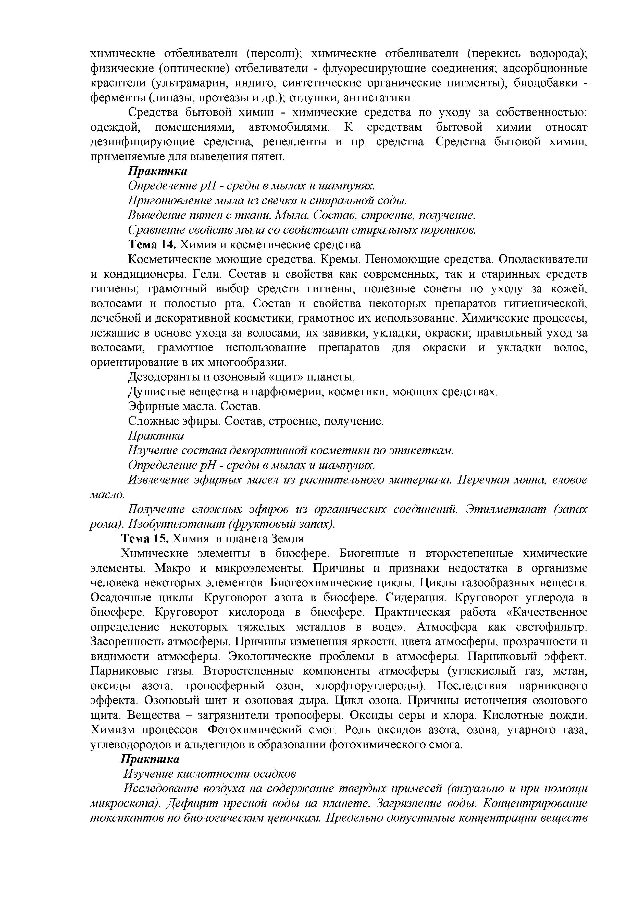
химические отбеливатели (персоли); химические отбеливатели (перекись водорода); физические (оптические) отбеливатели - флуоресцирующие соединения; адсорбционные красители (ультрамарин, индиго, синтетические органические пигменты); биодобавки - ферменты (липазы, протеазы и др.); отдушки; антистатики.
Средства бытовой химии - химические средства по уходу за собственностью: одеждой, помещениями, автомобилями. К средствам бытовой химии относят дезинфицирующие средства, репелленты и пр. средства. Средства бытовой химии, применяемые для выведения пятен.

Практика
Определение рН - среды в мылах и шампунях. Приготовление мыла из свечки и стиральной соды.
Выведение пятен с ткани. Мыла. Состав, строение, получение. Сравнение свойств мыла со свойствами стиральных порошков. Тема 14. Химия и косметические средства
Косметические моющие средства. Кремы. Пеномоющие средства. Ополаскиватели и кондиционеры. Гели. Состав и свойства как современных, так и старинных средств гигиены; грамотный выбор средств гигиены; полезные советы по уходу за кожей, волосами и полостью рта. Состав и свойства некоторых препаратов гигиенической, лечебной и декоративной косметики, грамотное их использование. Химические процессы, лежащие в основе ухода за волосами, их завивки, укладки, окраски; правильный уход за волосами, грамотное использование препаратов для окраски и укладки волос, ориентирование в их многообразии.
Дезодоранты и озоновый «щит» планеты.
Душистые вещества в парфюмерии, косметики, моющих средствах. Эфирные масла. Состав.
Сложные эфиры. Состав, строение, получение.
Практика
Изучение состава декоративной косметики по этикеткам. Определение рН - среды в мылах и шампунях.
Извлечение эфирных масел из растительного материала. Перечная мята, еловое
масло.
Получение сложных эфиров из органических соединений. Этилметанат (запах
рома). Изобутилэтанат (фруктовый запах).
Тема 15. Химия и планета Земля
Химические элементы в биосфере. Биогенные и второстепенные химические элементы. Макро и микроэлементы. Причины и признаки недостатка в организме человека некоторых элементов. Биогеохимические циклы. Циклы газообразных веществ. Осадочные циклы. Круговорот азота в биосфере. Сидерация. Круговорот углерода в биосфере. Круговорот кислорода в биосфере. Практическая работа «Качественное определение некоторых тяжелых металлов в воде». Атмосфера как светофильтр. Засоренность атмосферы. Причины изменения яркости, цвета атмосферы, прозрачности и видимости атмосферы. Экологические проблемы в атмосферы. Парниковый эффект. Парниковые газы. Второстепенные компоненты атмосферы (углекислый газ, метан, оксиды азота, тропосферный озон, хлорфторуглероды). Последствия парникового эффекта. Озоновый щит и озоновая дыра. Цикл озона. Причины истончения озонового щита. Вещества - загрязнители тропосферы. Оксиды серы и хлора. Кислотные дожди. Химизм процессов. Фотохимический смог. Роль оксидов азота, озона, угарного газа, углеводородов и альдегидов в образовании фотохимического смога.

Практика
Изучение кислотности осадков
Исследование воздуха на содержание твердых примесей (визуально и при помощи микроскопа). Дефицит пресной воды на планете. Загрязнение воды. Концентрирование токсикантов по биологическим цепочкам. Предельно допустимые концентрации веществ

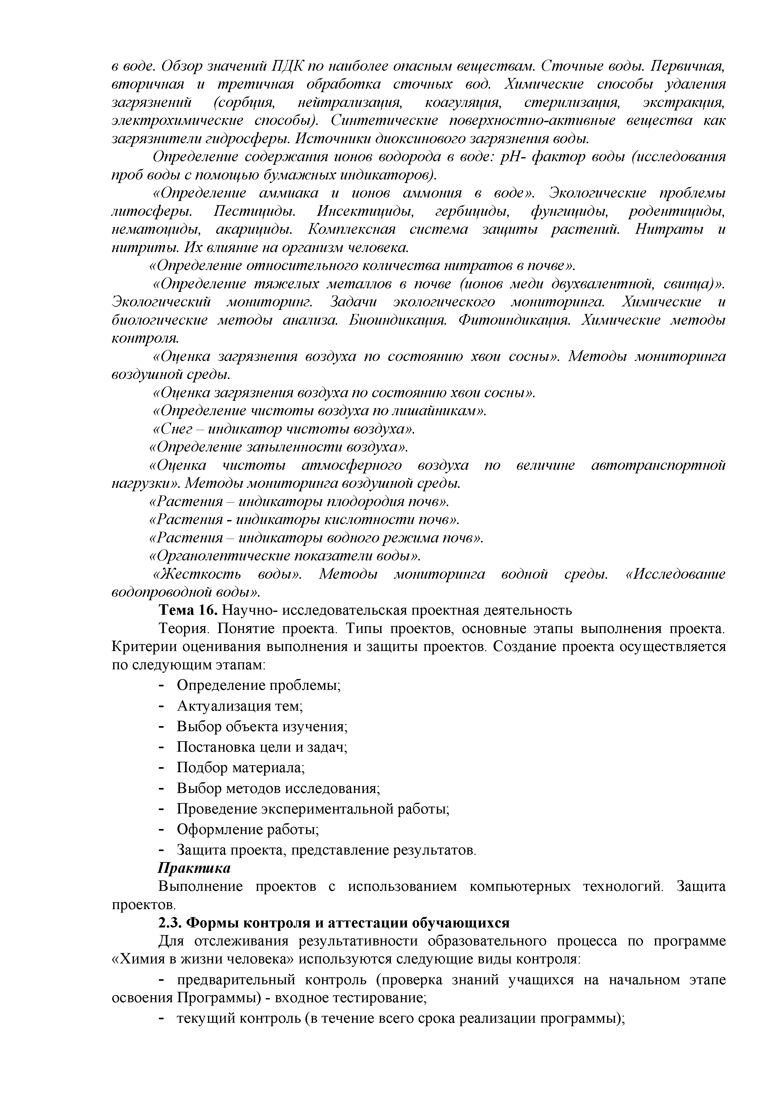
в воде. Обзор значений ПДК по наиболее опасным веществам. Сточные воды. Первичная, вторичная и третичная обработка сточных вод. Химические способы удаления загрязнений (сорбция, нейтрализация, коагуляция, стерилизация, экстракция, электрохимические способы). Синтетические поверхностно-активные вещества как загрязнители гидросферы. Источники диоксинового загрязнения воды.
Определение содержания ионов водорода в воде: рН- фактор воды (исследования проб воды с помощью бумажных индикаторов).
«Определение аммиака и ионов аммония в воде». Экологические проблемы литосферы. Пестициды. Инсектициды, гербициды, фунгициды, родентициды, нематоциды, акарициды. Комплексная система защиты растений. Нитраты и нитриты. Их влияние на организм человека.
«Определение относительного количества нитратов в почве».
«Определение тяжелых металлов в почве (ионов меди двухвалентной, свинца)». Экологический мониторинг. Задачи экологического мониторинга. Химические и биологические методы анализа. Биоиндикация. Фитоиндикация. Химические методы контроля.
«Оценка загрязнения воздуха по состоянию хвои сосны». Методы мониторинга воздушной среды.
«Оценка загрязнения воздуха по состоянию хвои сосны».
«Определение чистоты воздуха по лишайникам».
«Снег - индикатор чистоты воздуха».
«Определение запыленности воздуха».
«Оценка чистоты атмосферного воздуха по величине автотранспортной нагрузки». Методы мониторинга воздушной среды.
«Растения - индикаторы плодородия почв».
«Растения - индикаторы кислотности почв».
«Растения - индикаторы водного режима почв».
«Органолептические показатели воды».
«Жесткость воды». Методы мониторинга водной среды. «Исследование водопроводной воды».
Тема 16. Научно- исследовательская проектная деятельность
Теория. Понятие проекта. Типы проектов, основные этапы выполнения проекта. Критерии оценивания выполнения и защиты проектов. Создание проекта осуществляется по следующим этапам:
- Определение проблемы;
- Актуализация тем;
- Выбор объекта изучения;
- Постановка цели и задач;
- Подбор материала;
- Выбор методов исследования;
- Проведение экспериментальной работы;
- Оформление работы;
- Защита проекта, представление результатов.

Практика
Выполнение проектов с использованием компьютерных технологий. Защита проектов.

Формы контроля и аттестации обучающихся
Для отслеживания результативности образовательного процесса по программе
«Химия в жизни человека» используются следующие виды контроля:
- предварительный контроль (проверка знаний учащихся на начальном этапе освоения Программы) - входное тестирование;
- текущий контроль (в течение всего срока реализации программы);

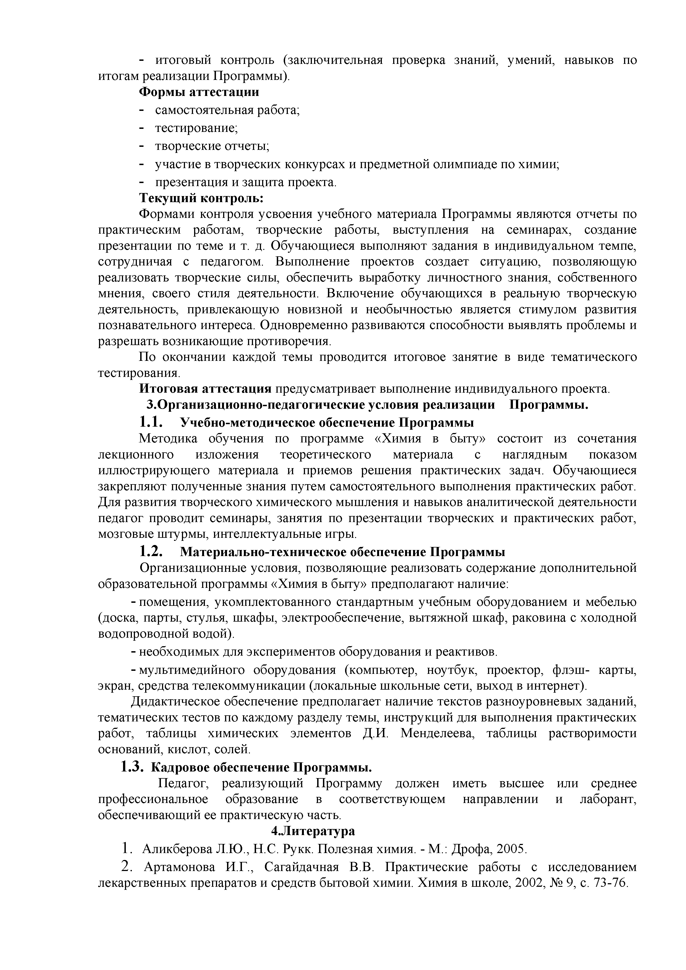
- итоговый контроль (заключительная проверка знаний, умений, навыков по итогам реализации Программы).

Формы аттестации
- самостоятельная работа;
- тестирование;
- творческие отчеты;
- участие в творческих конкурсах и предметной олимпиаде по химии;
- презентация и защита проекта.

Текущий контроль:
Формами контроля усвоения учебного материала Программы являются отчеты по практическим работам, творческие работы, выступления на семинарах, создание презентации по теме и т. д. Обучающиеся выполняют задания в индивидуальном темпе, сотрудничая с педагогом. Выполнение проектов создает ситуацию, позволяющую реализовать творческие силы, обеспечить выработку личностного знания, собственного мнения, своего стиля деятельности. Включение обучающихся в реальную творческую деятельность, привлекающую новизной и необычностью является стимулом развития познавательного интереса. Одновременно развиваются способности выявлять проблемы и разрешать возникающие противоречия.
По окончании каждой темы проводится итоговое занятие в виде тематического тестирования.
Итоговая аттестация предусматривает выполнение индивидуального проекта.

З.Организационно-педагогические условия реализации Программы.
  - Учебно-методическое обеспечение Программы
Методика обучения по программе «Химия в быту» состоит из сочетания лекционного изложения теоретического материала с наглядным показом иллюстрирующего материала и приемов решения практических задач. Обучающиеся закрепляют полученные знания путем самостоятельного выполнения практических работ. Для развития творческого химического мышления и навыков аналитической деятельности педагог проводит семинары, занятия по презентации творческих и практических работ, мозговые штурмы, интеллектуальные игры.

Материально-техническое обеспечение Программы
Организационные условия, позволяющие реализовать содержание дополнительной образовательной программы «Химия в быту» предполагают наличие:
  - помещения, укомплектованного стандартным учебным оборудованием и мебелью (доска, парты, стулья, шкафы, электрообеспечение, вытяжной шкаф, раковина с холодной водопроводной водой).
  - необходимых для экспериментов оборудования и реактивов.
  - мультимедийного оборудования (компьютер, ноутбук, проектор, флэш- карты, экран, средства телекоммуникации (локальные школьные сети, выход в интернет).
Дидактическое обеспечение предполагает наличие текстов разноуровневых заданий, тематических тестов по каждому разделу темы, инструкций для выполнения практических работ, таблицы химических элементов Д.И. Менделеева, таблицы растворимости оснований, кислот, солей.

Кадровое обеспечение Программы.
Педагог, реализующий Программу должен иметь высшее или среднее профессиональное образование в соответствующем направлении и лаборант, обеспечивающий ее практическую часть.

Литература
- Аликберова Л.Ю., Н.С. Рукк. Полезная химия. - М.: Дрофа, 2005.
- Артамонова И.Г., Сагайдачная В.В. Практические работы с исследованием лекарственных препаратов и средств бытовой химии. Химия в школе, 2002, № 9, с. 73-76.

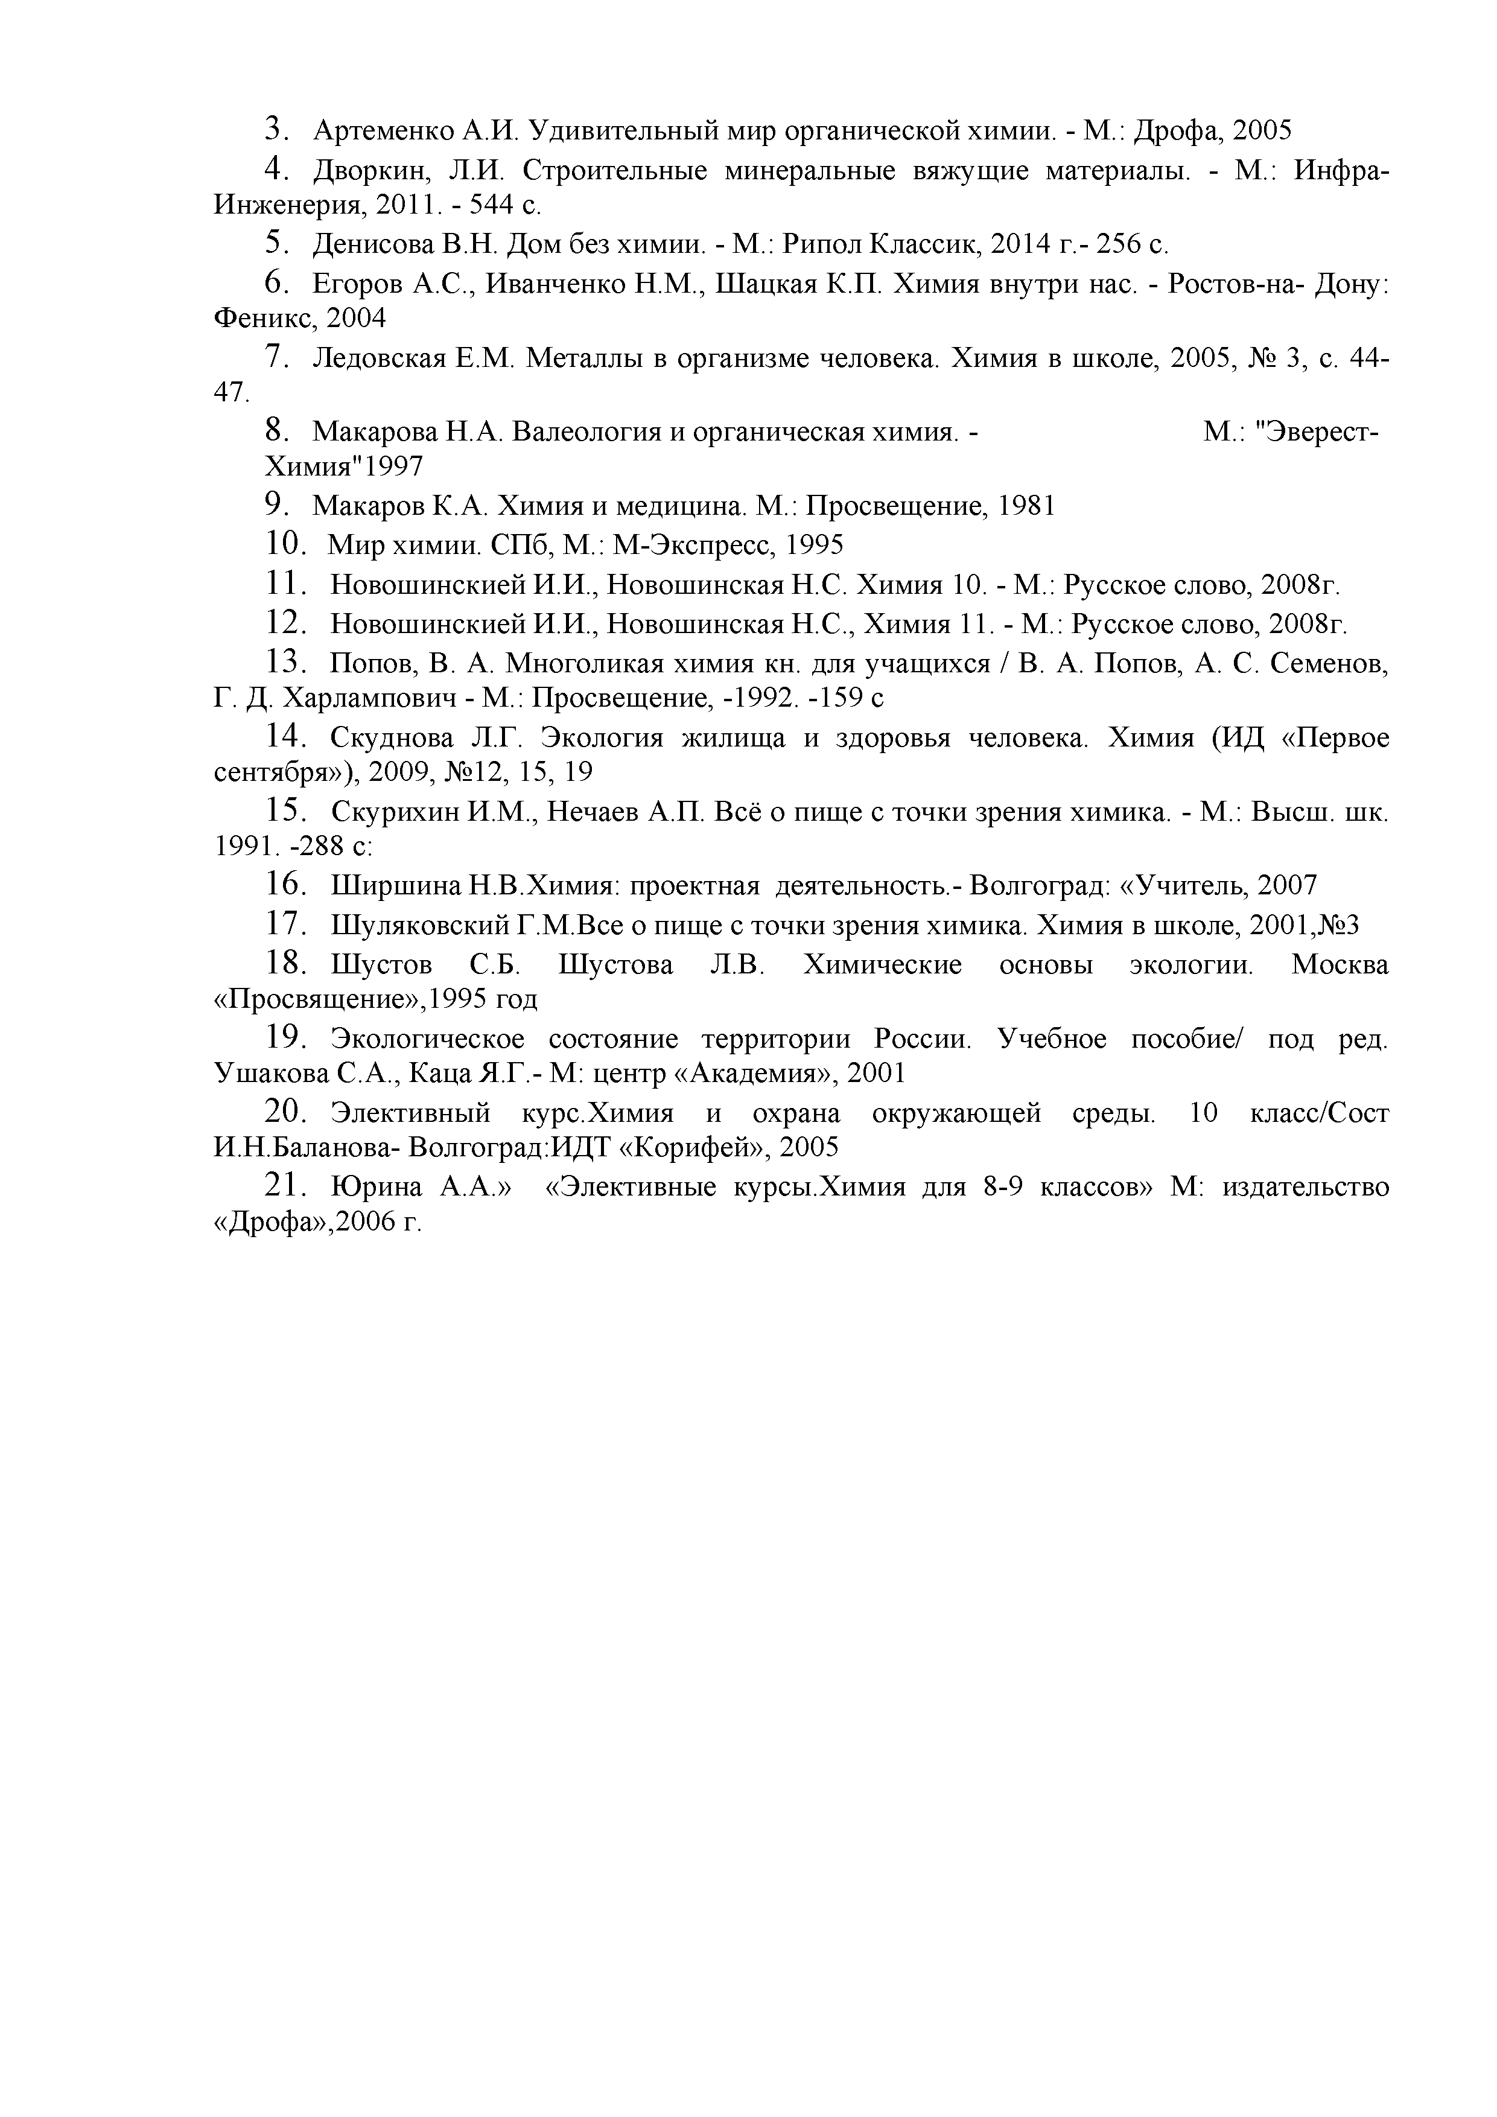
- Артеменко А.И. Удивительный мир органической химии. - М.: Дрофа, 2005
- Дворкин, Л.И. Строительные минеральные вяжущие материалы. - М.: Инфра­ Инженерия, 2011. - 544 с.
- Денисова В.Н. Дом без химии. - М.: Рипол Классик, 2014 г.- 256 с.
- Егоров А.С., Иванченко Н.М., Шацкая К.П. Химия внутри нас. - Ростов-на- Дону: Феникс, 2004
- Ледовская Е.М. Металлы в организме человека. Химия в школе, 2005, № 3, с. 44­
47.
- Макарова Н.А. Валеология и органическая химия. - М.: "Эверест- Химия"1997
- Макаров К.А. Химия и медицина. М.: Просвещение, 1981
- Мир химии. СПб, М.: М-Экспресс, 1995
- Новошинскией И.И., Новошинская Н.С. Химия 10. - М.: Русское слово, 2008г.
- Новошинскией И.И., Новошинская Н.С., Химия 11. - М.: Русское слово, 2008г.
- Попов, В. А. Многоликая химия кн. для учащихся / В. А. Попов, А. С. Семенов,
Г. Д. Харлампович - М.: Просвещение, -1992. -159 с
- Скуднова Л.Г. Экология жилища и здоровья человека. Химия (ИД «Первое сентября»), 2009, №12, 15, 19
- Скурихин И.М., Нечаев А.П. Всё о пище с точки зрения химика. - М.: Высш. шк. 1991. -288 с:
- Ширшина Н.В.Химия: проектная деятельность.- Волгоград: «Учитель, 2007
- Шуляковский Г.М.Все о пище с точки зрения химика. Химия в школе, 2001,№3
- Шустов С.Б. Шустова Л.В. Химические основы экологии. Москва
«Просвящение»,1995 год
- Экологическое состояние территории России. Учебное пособие/ под ред. Ушакова С.А., Каца Я.Г.- М: центр «Академия», 2001
- Элективный курс.Химия и охрана окружающей среды. 10 класс/Сост И.Н.Баланова- Волгоград:ИДТ «Корифей», 2005
- Юрина А.А.» «Элективные курсы.Химия для 8-9 классов» М: издательство
«Дрофа»,2006 г.

